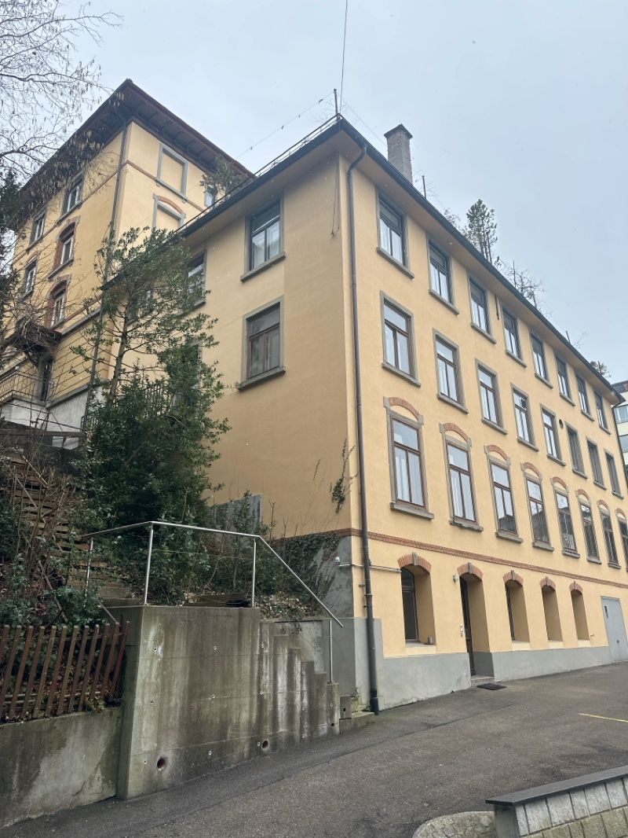 |  | Felsenstrasse 34/36, 9000 St. Gallen  DN: 194

Auftragsumfang:
Grund:

Auftraggeber: | Wildegg Immobilien AG | Rechnungsadresse:
Bauherr: | Patrice Matter +41 79 344 03 58  patrice.matter@wildeggimmo.ch
Zeitpunkt der Untersuchung |  | Während Untersuchung anwesend:
Zusätzliche Beigabe | -Fotodok  -Pläne  -Resultate
Chur, 10 March 2025
Unterschrift
Nachfolgend finden Sie eine Übersicht der wesentlichen gesetzlichen Grundlagen und Richtlinien, die für den Umgang mit umwelt- und gesundheitsgefährdenden Stoffen relevant sind:

- Umweltschutzgesetz (USG): Regelt den Schutz der Umwelt vor schädlichen Einwirkungen (Stand: 1. Januar 2022).

- Chemikalien-Risikoreduktions-Verordnung (ChemRRV): Vorschriften zur Reduktion von Risiken beim Umgang mit gefährlichen Stoffen
(Stand: 6. Oktober 2022).

- Unfallversicherungsgesetz (UVG) und Verordnung über die Unfallverhütung (VUV): Rahmenbedingungen für die Verhütung von Unfällen und Berufskrankheiten (Stand: 1. Januar 2022).

- Abfallverordnungen (VVEA, VeVA): Regelungen zur Vermeidung, Entsorgung und zum Verkehr mit Abfällen (Stand: 1. Januar 2023).

- Asbest-Richtlinien und SUVA-Factsheets: Umfassende Anweisungen zum sicheren Umgang mit Asbest in verschiedenen Anwendungen, sowie Hinweise zur Sanierung und Rückbau (verschiedene Stände).

- ILO-Übereinkommen Nr. 162: Internationale Standards zur Sicherheit bei der Verwendung von Asbest.

- PCB-Richtlinien und Wegleitungen: Spezifische Vorgaben zur sachgerechten Entfernung und Entsorgung von PCB-haltigen Materialien (Stand: 2020).

- EKAS-Richtlinie Nr. 6503 „Asbest“, SUVA, Dezember 2008.

- (H)FCKW geschäumte Altdämmstoffe im Bauwesen (Müll und Abfall - Fachzeitschrift für Abfall- und Ressourcenwirtschaft, Ausgabe 04/2011,
Seiten 169 - 174)

- "Good Practice" zum Umgang mit Fliesenkleber, Verputz und Spachtelmasse (Stand März 2018)

Schadstoffuntersuchung

Ausgeführte Leistungen

- Probenahme von verdächtigen Materialien und Bausubstanz (gem. Good Practice März 2018)
- Fotodokumentation der verdächtigen Materialien und Bausubstanz
- Beschreibung des Analyseauftrags und Versand der Materialproben ins Labor
- Auswertung, Interpretation und Dokumentation der Analyseresultate
- Berichterstattung
- Laboranalytik der Asbest-Proben durch die Analysis Lab SA in Biel

Probenahme und Analytik

Die Untersuchung soll die vorhandenen Bauschadstoffe der vom Umbau betroffenen Materialien möglichst vollständig erfassen. Bei den untersuchten Materialien handelt es sich um Fliesenkleber, Verputze, Kleber, Leime, Brand- sowie Leichtbauplatten. Es wurden gezielt Proben von verdächtigen Materialien gemäss Vorgaben von Analysis Lab SA und FACH entnommen, verpackt und versendet.

Abgrenzung der Untersuchung

Die Bauschadstoffuntersuchung wurde aufgrund einer visuellen Begutachtung der Oberflächen durchgeführt und beschränkt sich auf die immobilen Bauteile.

Die Untersuchung bezieht sich auf die Bauschadstoffe Asbest, PCB, CP, PAK ,Schwermetalle, FCKW und Holzschutzmittel. Weitere allfällig vorhandene Schadstoffe wie Radon, Schimmelpilze, Formaldehyd, etc. waren nicht Gegenstand der Untersuchung.

Die Wahrscheinlichkeit, dass mit der gewählten Untersuchungsmethode grössere
Bauschadstoffvorkommen innerhalb des Untersuchungsperimeters unentdeckt bleiben, wird als eher gering eingestuft. Es verbleibt jedoch eine gewisse Unsicherheit betreffend verdeckt eingebauter sowie nicht zugänglicher Schadstoffe (wie z.B. innerhalb des Rauchabzugs), die bei der visuellen Begutachtung nicht erreicht werden können. Die entnommenen Proben geben Auskunft über die Beschaffenheit bzw. Schadstoffgehalte an den jeweiligen Untersuchungsstellen. Abweichende Resultate an unterschiedlichen Erkundungsstellen desselben Materials können nicht ganz ausgeschlossen werden.

Dringlichkeit von Massnahmen

Für alle nachgewiesenen oder visuell als asbesthaltig beurteilten Materialien wird die Sanierungsbedürftigkeit anhand der Forum-Asbest-Publikation "Asbest in Innenräumen, Dringlichkeit von Massnahmen" [11] festgelegt. Die Festlegung der Sanierungsbedürftigkeit des Materials erfolgt in drei Schritten:

- Schritt Asbestfreisetzungspotential
In einem ersten Schritt wird das Material hinsichtlich seines Asbestfreisetzungspotentials beurteilt. Dieses ist abhängig von der Asbestfaserbindung, vom Oberflächenzustand des Materials und von den auf das Material einwirkenden äusseren Bedingungen.

- Schritt Raumnutzung und Exposition
In einem zweiten Schritt wird mit der Art der Raumnutzung das Expositionsrisiko beurteilt. Berücksichtigt werden dabei die Nutzer, die Art und die Häufigkeit der Nutzung sowie die Lage der asbesthaltigen Materialien (Zugänglichkeit).

- Schritt Beurteilung der Massnahmendringlichkeit
Mithilfe der Bewertungen zum Asbestfreisetzungspotential und zur Raumnutzung wird die Dringlichkeit von Massnahmen in drei Dringlichkeitsstufen beurteilt.

Dringlichkeitsstufe I: Umgehende Veranlassung von Sanierungsarbeiten oder von Sofortmassnahmen.

Dringlichkeitsstufe II: Neubeurteilung periodisch (alle 2 bis 5 Jahre) oder Sanierung vor baulichen Eingriffen und Nutzungsänderungen.

Dringlichkeitsstufe III: Sanierung vor baulichen Eingriffen und Nutzungsänderungen oder beim Rückbau.

Zusammenfassung der Schadstoffvorkommen
Die folgenden Abkürzungen werden in der nachfolgendenden Tabelle(n) verwendet.

Map |  | Materialprobe
VB |  | Visueller Befund
DKS |  | Dringlichkeitsstufe (Asbest)
Neg. |  | Laboranalyse war negativ (kein Schadstoff)
AFG |  | Asbest fest gebunden
ASG |  | Asbest schwach gebunden
PAK |  | Polyzyklische Aromatische Kohlenwasserstoffe
PCB |  | Polychlorierte Biphenyle
FCKW |  | Fluorchlorkohlenwasserstoffe
SM |  | Schwermetall
HSM |  | Holzschutzmittel
 |  | Instruierter Handwerker
 |  | Suva anerkannte Schadstoffsanierer

Übersicht der Bauschadstoffvorkommen mit Sanierungsangaben

Die nachfolgende Tabelle zeigt alle identifizierten Schadstoffvorkommen:
Proben-bezeichnung | Gebäude/ Ebene/Raum | Einbauort | Material | Schadstoff | Verdacht | Exp. | Labor
MaP-23 | Küche Haus 34  EG  Wand | Wand | Plattenkleber | Asbest |  |  | X
MaP-26 | Bad Haus 34  EG  Wand | Wand | Plattenkleber | Asbest |  |  | X
MaP-35 | Küche Haus 34  2. OG  Wand | Wand | Plattenkleber | Asbest |  |  | X
MaP-39 | Bad Haus 34  2. OG  Wand | Wand | Plattenkleber | Asbest |  |  | X
MaP-54 | Küche Haus 36  2. OG  Wand | Wand | Plattenkleber | Asbest |  |  | X
MaP-72 | Küche Haus 36  1. OG  Wand | Wand | Plattenkleber | Asbest |  |  | X
MaP-76 | Bad Haus 36  1. OG  Wand | Wand | Plattenkleber | Asbest |  |  | X
MaP-78 | Bad Haus 36  1. OG  Decke | Decke | Putz | Asbest |  |  | X
VB-1 | Atelier  Kellergeschoss  Wand | Elektrotableau | Faserzement | Asbest |  | X
VB-2 | Gang  Kellergeschoss  Elektrotableau | Elektrotableau | Faserzement | Asbest |  | X
VB-3 | Gang  Kellergeschoss  Wand | Wand | Asbestkarton | Asbest |  | X

Sanierung der Schadstoffe

Sanierung durch Schadstoffsanierer
Probe-ID | Material | Menge | DKS | Richtlinien | LVA Code
MaP-23 | Plattenkleber | 5 | 3 | EKAS 6503 Kap. 7 | 17 06 05 S
MaP-26 | Plattenkleber | 11 | 3 | EKAS 6503 Kap. 7 | 17 06 05 S
MaP-35 | Plattenkleber | 5 | 3 | EKAS 6503 Kap. 7 | 17 06 05 S
MaP-39 | Plattenkleber | 11 | 3 | EKAS 6503 Kap. 7 | 17 06 05 S
MaP-54 | Plattenkleber | 6 | 3 | EKAS 6503 Kap. 7 | 17 06 05 S
MaP-72 | Plattenkleber | 5 | 3 | EKAS 6503 Kap. 7 | 17 06 05 S
MaP-76 | Plattenkleber | 11 | 3 | EKAS 6503 Kap. 7 | 17 06 05 S
MaP-78 | Putz |  | 3 | EKAS 6503 Kap. 7 | 17 06 05 S

Sanierung durch instruierte Handwerker
Diese Tabelle Zeigt Schadstoffbefunde welche unter Einhaltung der angegebenen Richtlinien nur durch instruierte Handwerker rückgebaut werden können:
Probe-ID | Material | Menge | DKS | Richtlinien | LVA Code
VB-1 | Faserzement |  | 3 | 33031 | 17 06 98 nk
VB-2 | Faserzement | 2 | 3 | 33031 | 17 06 98 nk
VB-3 | Asbestkarton | 1 | 3 | 33064 | 17 06 05 S

Entsorgung der Schadstoffe

Entsorgungskonzept für die Schadstoffe
Die folgende Tabelle gibt einen Überblick über die korrekte Entsorgung der Schadstoffe:
Probe-ID | Abfallart | LVA Code | Genereller Entsorgungsweg | Entsorgungsort | t | m3 lose
MaP-23 | Asbest schwachgebunden | 17 06 05 S | Deponie Typ E | Wird durch Sanierer definiert
MaP-26 | Asbest schwachgebunden | 17 06 05 S | Deponie Typ E | Wird durch Sanierer definiert
MaP-35 | Asbest schwachgebunden | 17 06 05 S | Deponie Typ E | Wird durch Sanierer definiert
MaP-39 | Asbest schwachgebunden | 17 06 05 S | Deponie Typ E | Wird durch Sanierer definiert
MaP-54 | Asbest schwachgebunden | 17 06 05 S | Deponie Typ E | Wird durch Sanierer definiert
MaP-72 | Asbest schwachgebunden | 17 06 05 S | Deponie Typ E | Wird durch Sanierer definiert
MaP-76 | Asbest schwachgebunden | 17 06 05 S | Deponie Typ E | Wird durch Sanierer definiert
MaP-78 | Asbest schwachgebunden | 17 06 05 S | Deponie Typ E | Wird durch Sanierer definiert
VB-1 | Asbest festgebunden | 17 06 98 nk | Deponie Typ B | Wird durch Sanierer definiert
VB-2 | Asbest festgebunden | 17 06 98 nk | Deponie Typ B | Wird durch Sanierer definiert
VB-3 | Asbest schwachgebunden | 17 06 05 S | KVA | Wird durch Sanierer definiert

Empfehlung

1. Plattenkleber mit Asbest aus verschiedenen Bereichen des Hauses 34 und 36, darunter Küche und Bad, ist sorgfältig unter Einhaltung der Richtlinien EKAS 6503 Kap. 7 zu sanieren und gemäss LVA Code 17 06 05 S zu entsorgen. Die betroffenen Mengen variieren zwischen 5 und 11 Einheiten, was eine prioritäre Behandlung durch einen Schadstoffsanierer erfordert.2. Asbesthaltiger Putz an der Decke im Bad des Hauses 36, 1. OG, sollte durch einen Schadstoffsanierer entfernt werden. Die Entsorgung ist ebenfalls nach den Richtlinien EKAS 6503 Kap. 7 durchzuführen, gekennzeichnet durch den LVA Code 17 06 05 S.3. Faserzementplatten im Elektrotableau, sowohl im Atelier als auch im Gang des Kellergeschosses, können von instruierte Handwerker unter Einhaltung der Richtlinien 33031 entfernt und gemäss LVA Code 17 06 98 nk in Deponie B entsorgt werden. Eine sorgfältige Handhabung ist trotz geringem Asbestverdacht notwendig, um gesundheitliche Risiken auszuschliessen.4. Der Asbestkarton an der Wand im Gang des Kellergeschosses erfordert die Einhaltung der Richtlinien 33064 für die Sanierung durch instruierte Handwerker. Das Material ist gemäss dem LVA Code 17 06 05 S zu entsorgen, und der sachgemässe Umgang ist entscheidend zur Gefahrenminimierung.
---
Pascal Kallen
asbesttest.ch GmbH
Pulvermühlestrasse 4
7000 Chur
Zusätzliche Beigaben

Bezeichnung | Verdachtsmoment | Fundort | Bemerkung | Überblick | Detail
MaP-1 | Atelier  2. UG  Wand | VM-1  Verputz  Wand |  | 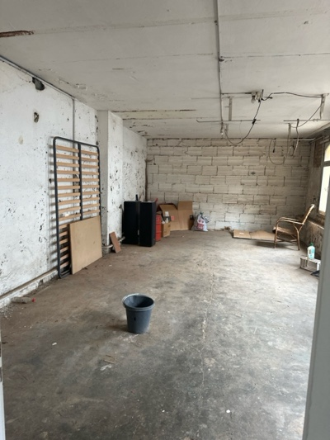 | 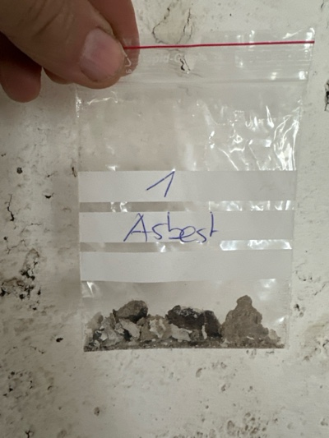
MaP-2 | Atelier  2. UG  Decke | VM-2  Putz  Decke |  | 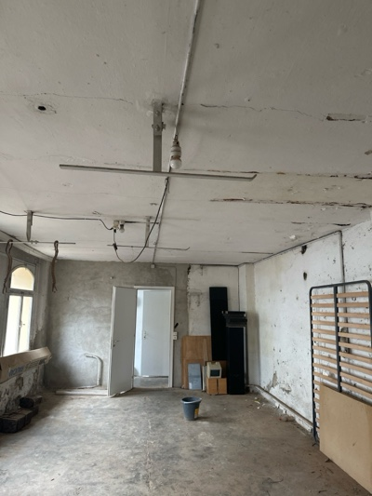 | 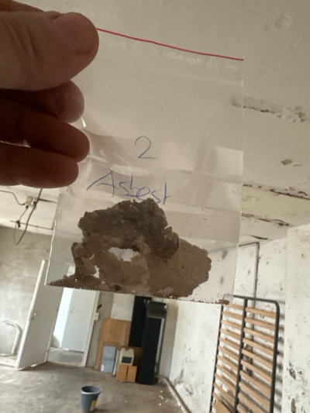
MaP-3 | Heizung  2. UG  Wand | VM-1  Verputz  Wand |  | 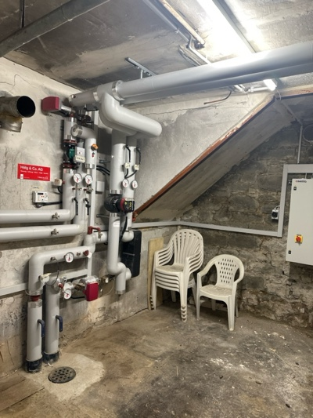 | 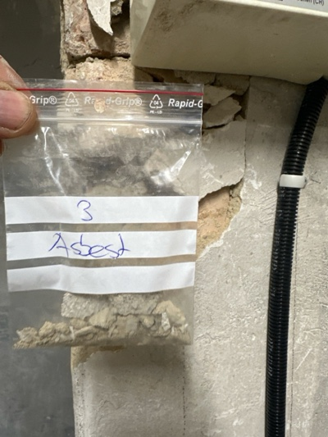
MaP-4 | Heizung  2. UG  Decke | VM-2  Putz  Decke |  | 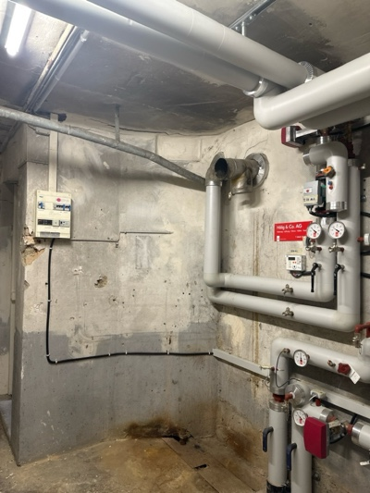 | 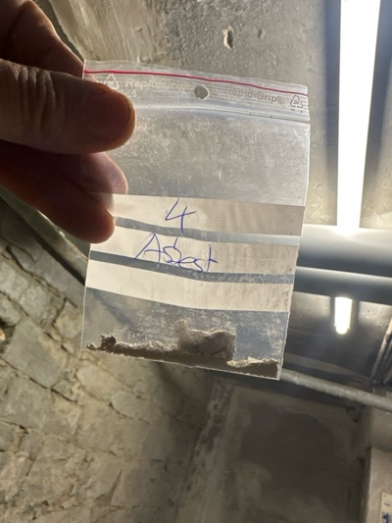
MaP-5 | Treppenhaus  2.UG -Kellergeschoss  Wand | VM-5  Putz  Wand |  | 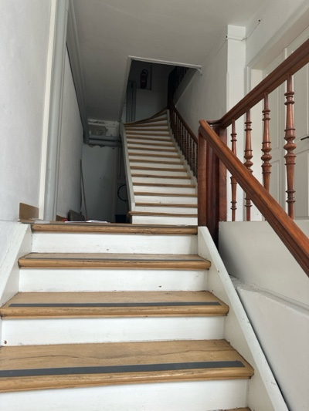 | 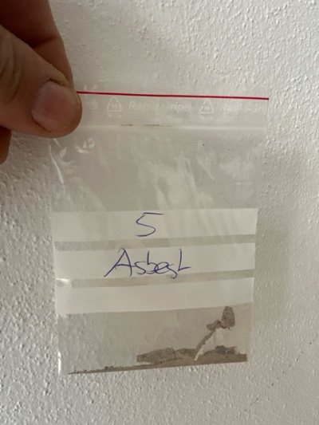
MaP-6 | Treppenhaus  2.UG -Kellergeschoss  Decke | VM-2  Putz  Decke |  | 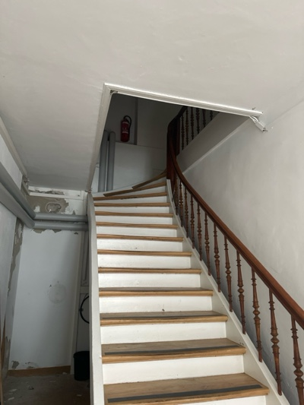 | 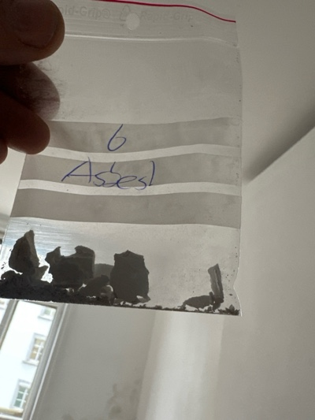
MaP-7 | Atelier  1. UG  Wand | VM-1  Verputz  Wand |  | 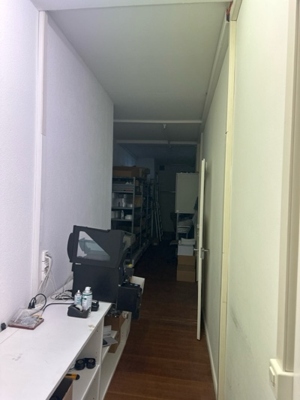 | 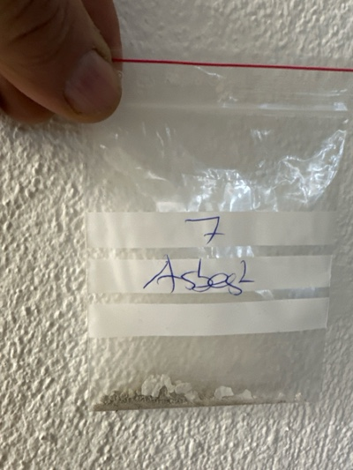
MaP-8 | Atelier  1. UG  Decke | VM-2  Putz  Decke |  | 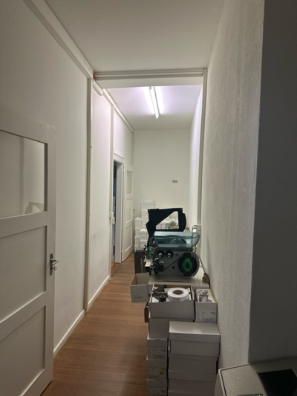 | 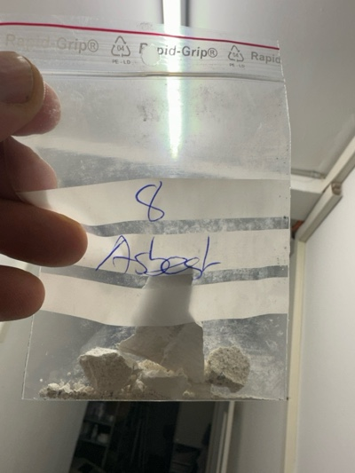
MaP-9 | Atelier  1. UG  Wand | VM-1  Verputz  Wand |  | 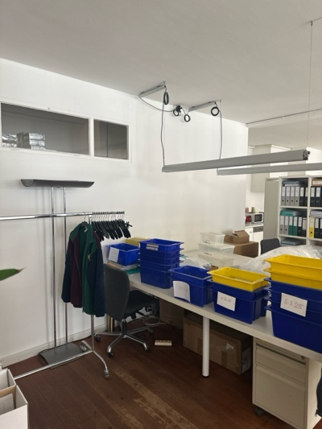 | 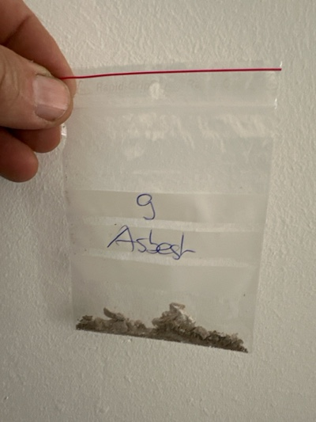
MaP-10 | Atelier  Ganzes Haus | VM-6  Anschlagkitt  Wand |  | 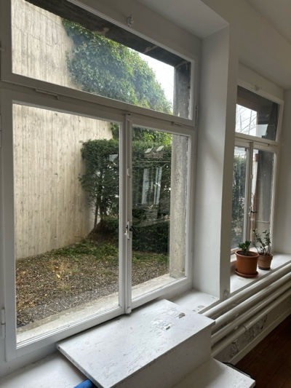 | 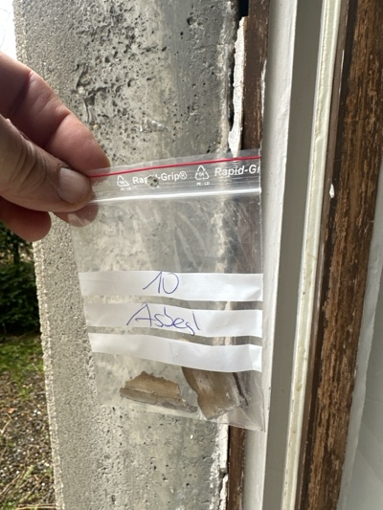
MaP-11 | Atelier  Ganzes Haus | VM-7  Febsterkitt  Fenster |  | 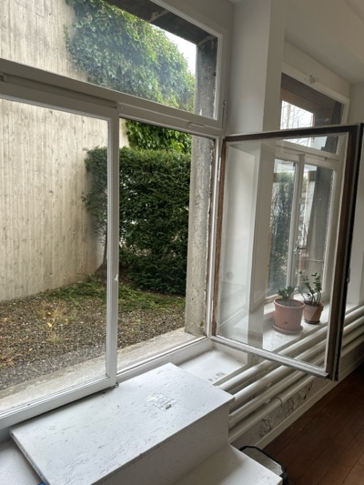 | 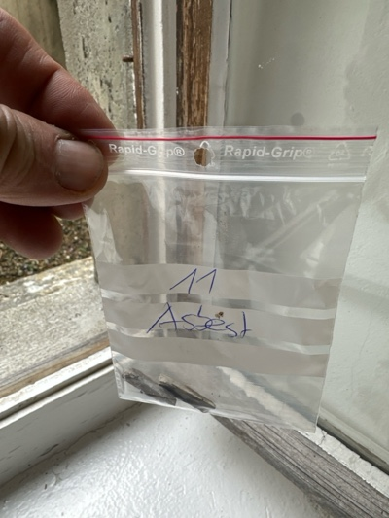
MaP-12 | Atelier / WC  1. UG  Wand | VM-1  Verputz  Wand |  | 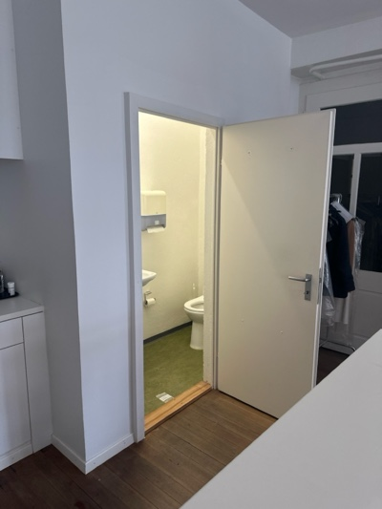 | 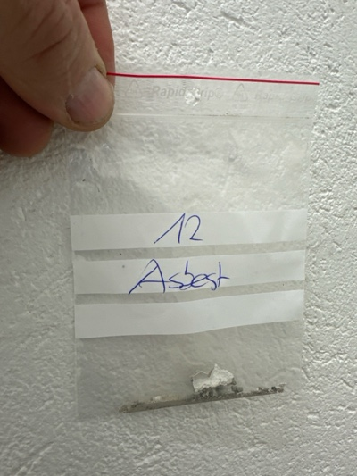
MaP-13 | WC im Atelier / WC Kellergeschoss  1. UG  Boden | VM-8  (elastische) Bodenbeläge  Boden |  | 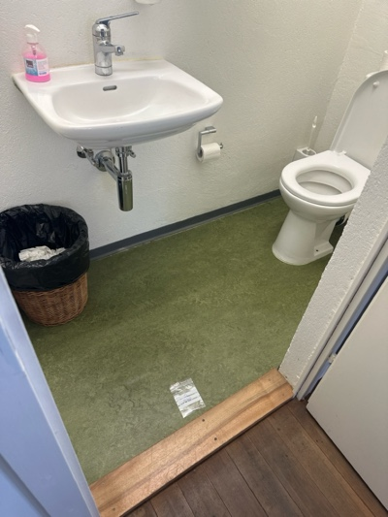 | 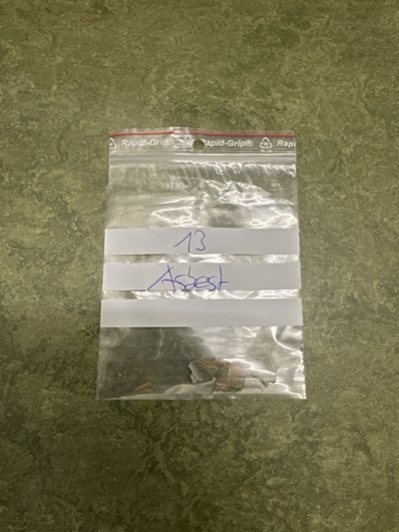
MaP-14 | Atelier  Kellergeschoss  Wand | VM-9  Putz  Wand |  | 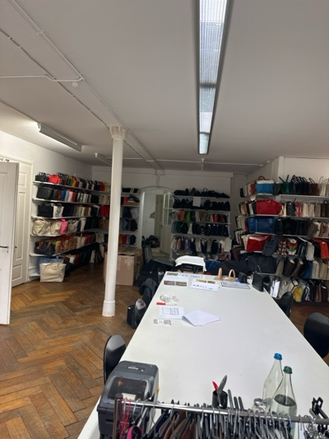 | 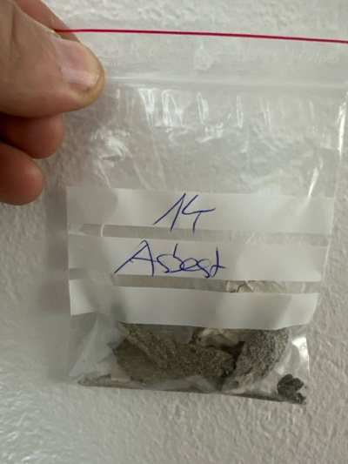
MaP-15 | Atelier  Kellergeschoss  Decke | VM-10  Putz  Decke |  | 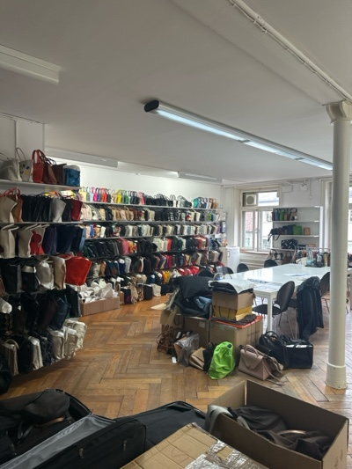 | 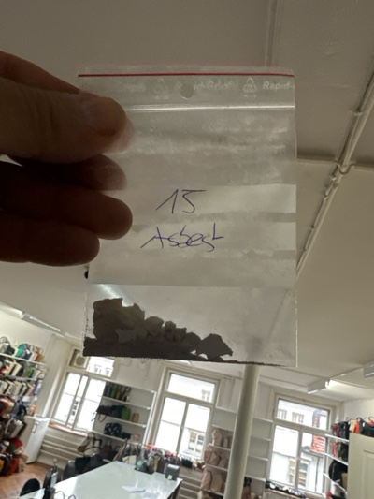
MaP-16 | Waschküche  Kellergeschoss  Wand | VM-1  Verputz  Wand |  | 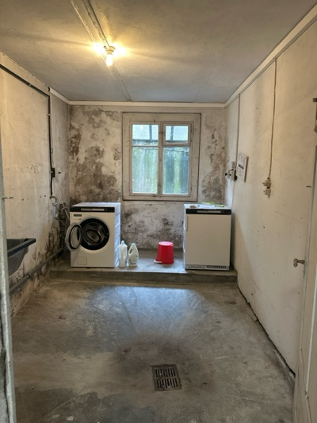 | 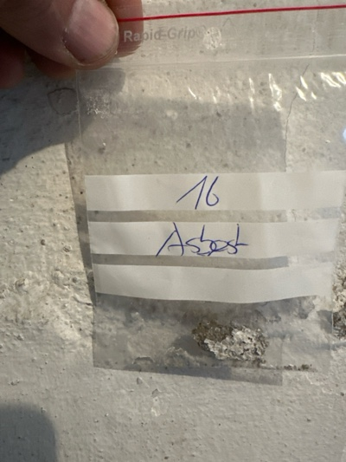
MaP-17 | Waschküche  Kellergeschoss  Decke | VM-2  Putz  Decke |  | 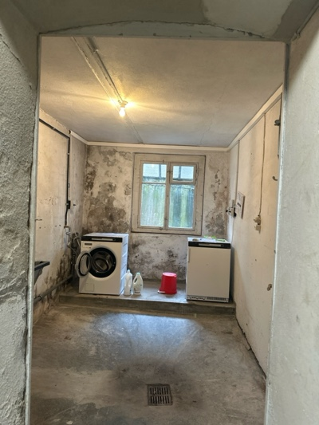 | 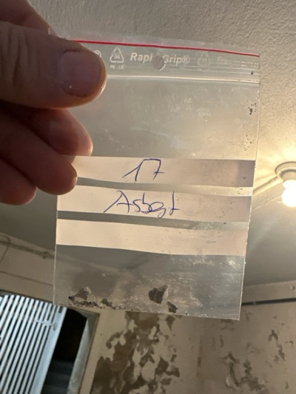
MaP-18 | Gang  Kellergeschoss  Wand | VM-1  Verputz  Wand |  | 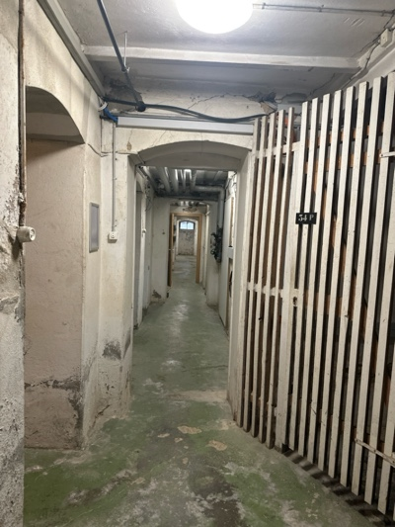 | 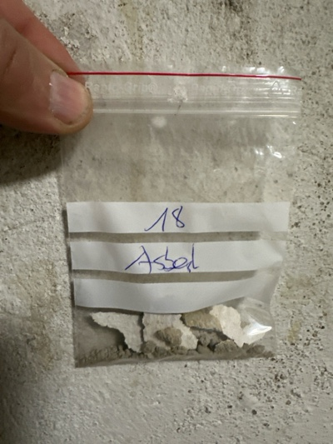
MaP-19 | Gang  Kellergeschoss  Decke | VM-2  Putz  Decke |  | 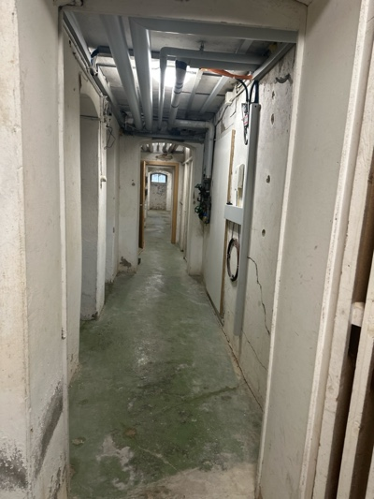 | 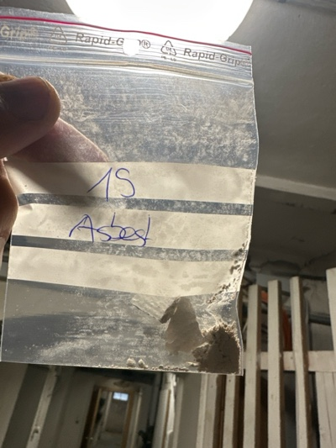
MaP-20 | Heizung  Kellergeschoss  Wand / Decke | VM-12  Putz  Wand / Decke |  | 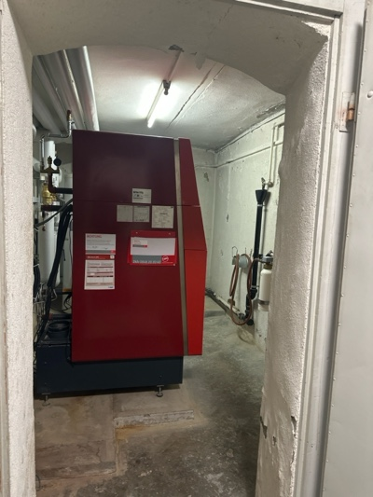 | 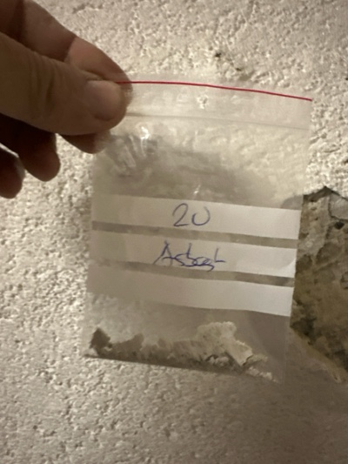
MaP-21 | Keller  Kellergeschoss  Decke | VM-2  Putz  Decke |  | 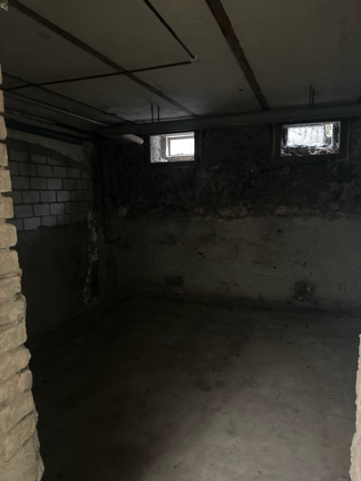 | 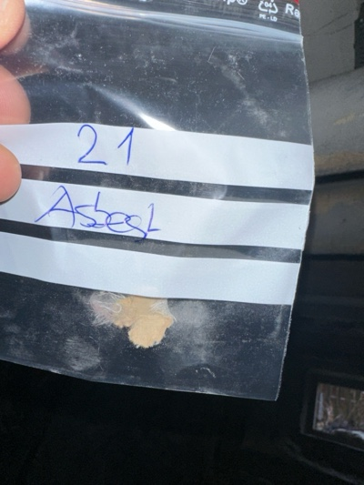
MaP-22 | Küche Haus 34  EG  Boden | VM-4  Plattenkleber  Boden |  | 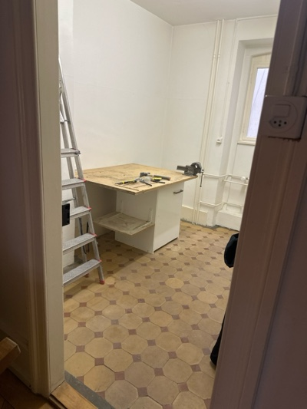 | 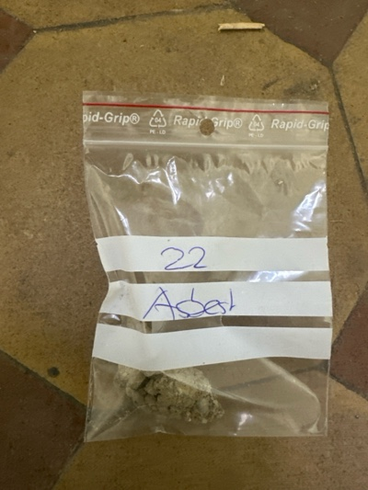
MaP-23 | Küche Haus 34  EG  Wand | VM-3  Plattenkleber  Wand |  | 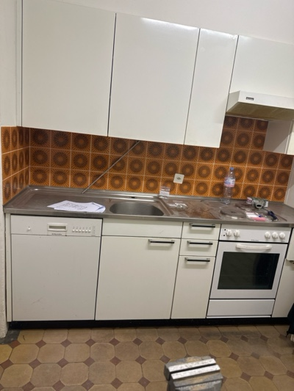 | 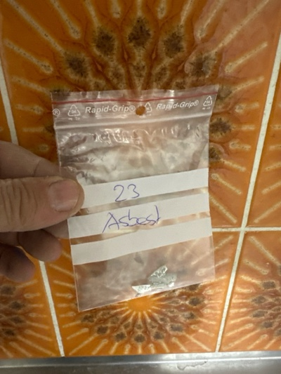
MaP-24 | Küche Haus 34  EG  Wand | VM-1  Verputz  Wand |  | 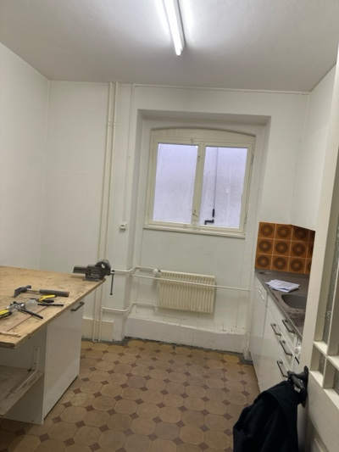 | 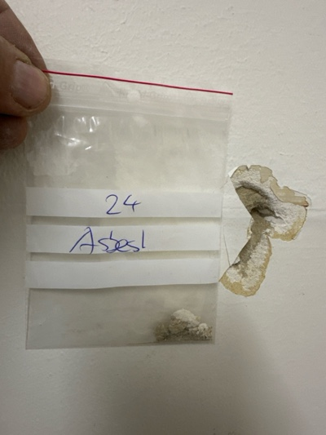
MaP-25 | Küche Haus 34  EG  Decke | VM-2  Putz  Decke |  | 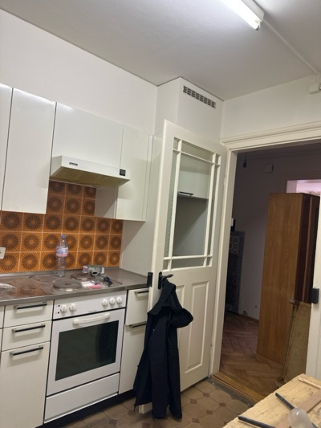 | 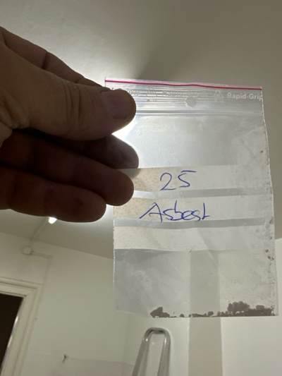
MaP-26 | Bad Haus 34  EG  Wand | VM-3  Plattenkleber  Wand |  | 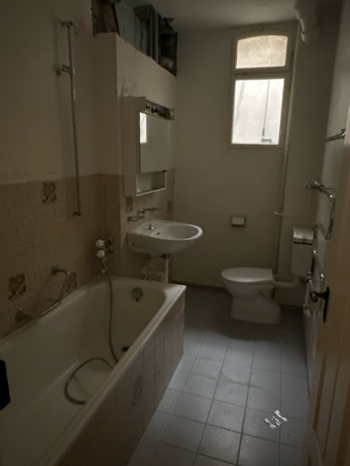 | 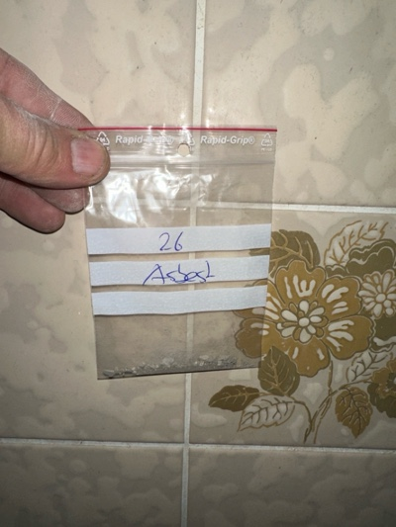
MaP-27 | Bad Haus 34  EG  Wand | VM-1  Verputz  Wand |  | 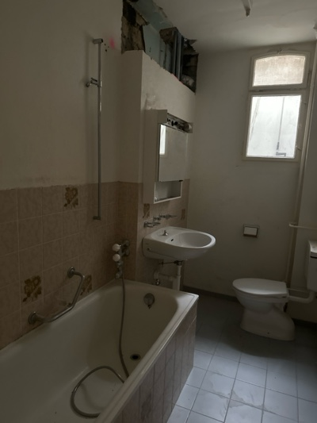 | 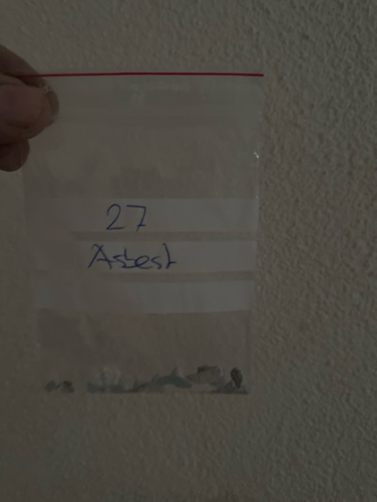
MaP-28 | Bad Haus 34  EG  Decke | VM-2  Putz  Decke |  | 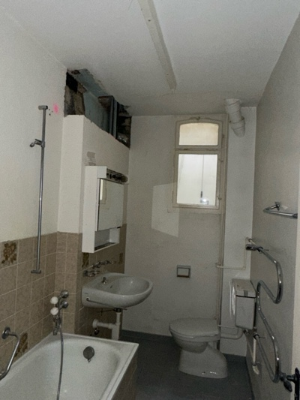 | 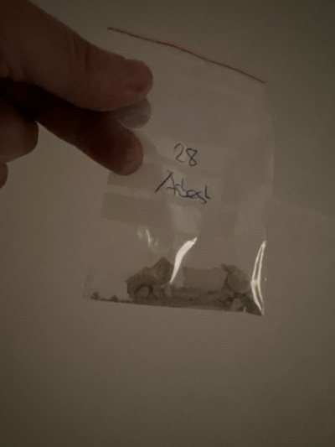
MaP-29 | Bad Haus 34  EG  Boden | VM-4  Plattenkleber  Boden |  | 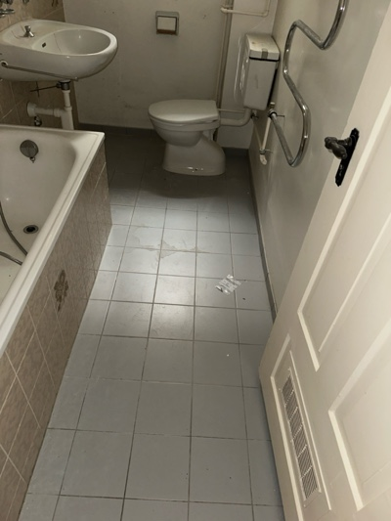 | 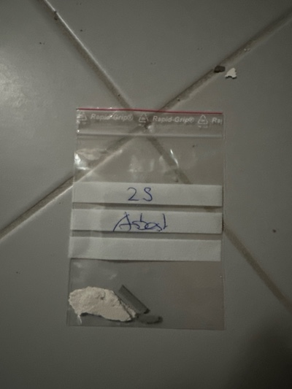
MaP-30 | Gang Haus 34  EG  Wand | VM-32  Plattenkleber  Wand |  | 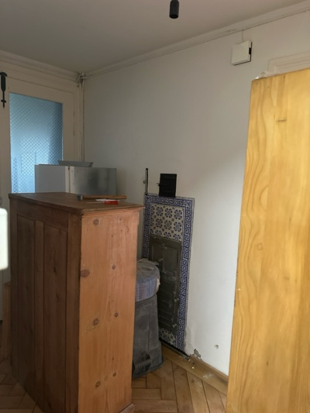 | 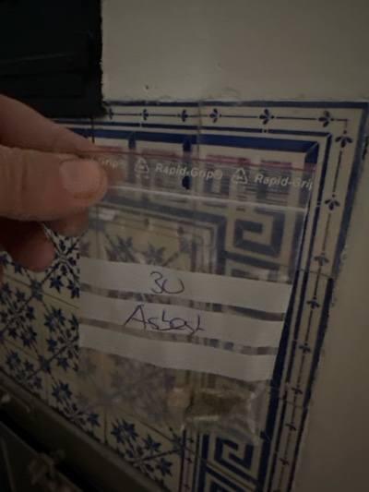
MaP-31 | Gang Haus 34  EG  Wand | VM-1  Verputz  Wand |  | 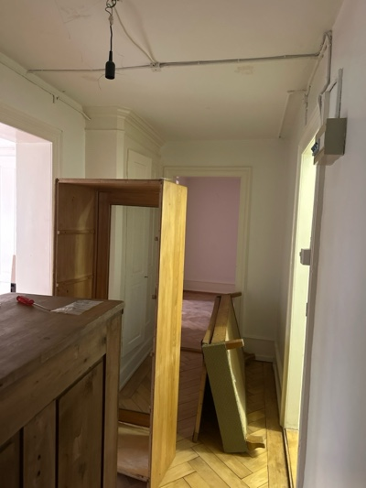 | 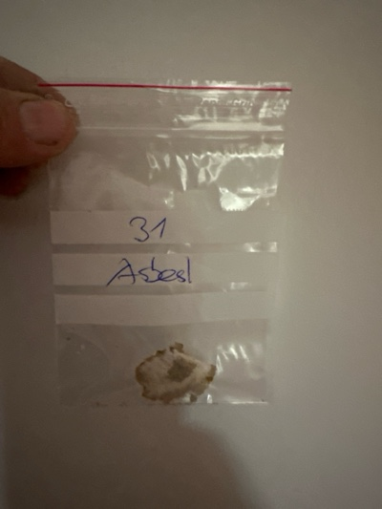
MaP-32 | Gang Haus 34  EG  Decke | VM-2  Putz  Decke |  | 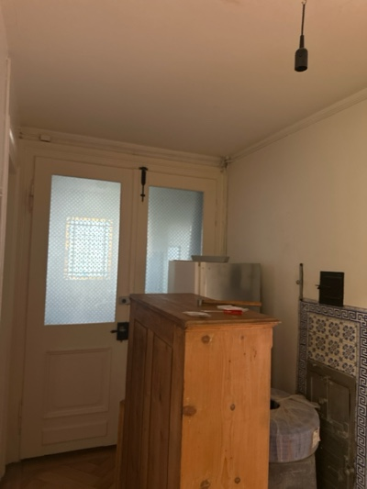 | 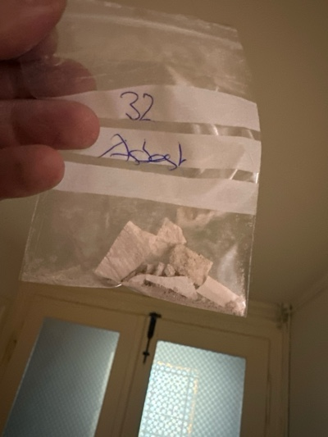
MaP-33 | Wohnzimmer Haus 34  EG  Decke | VM-2  Putz  Decke |  | 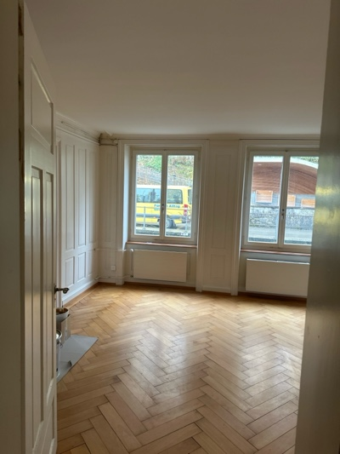 | 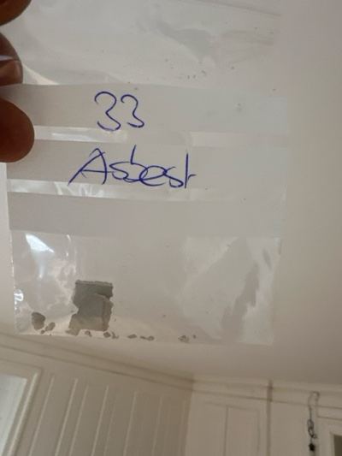
MaP-34 | Wohnzimmer Haus 34  EG  Wand | VM-1  Verputz  Wand |  | 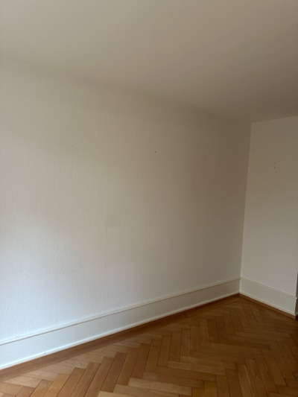 | 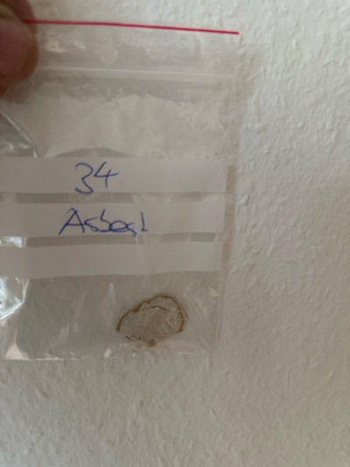
MaP-35 | Küche Haus 34  2. OG  Wand | VM-35  Plattenkleber  Wand |  | 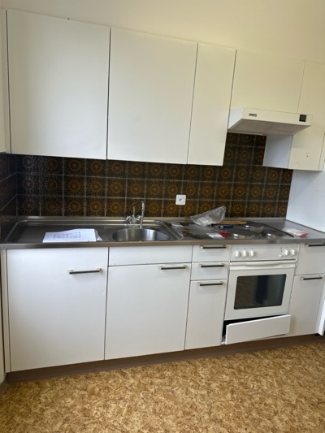 | 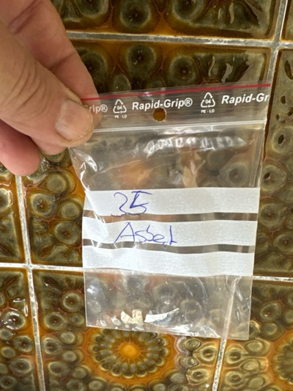
MaP-36 | Küche Haus 34  2. OG  Boden | VM-15  (elastische) Bodenbeläge  Boden |  | 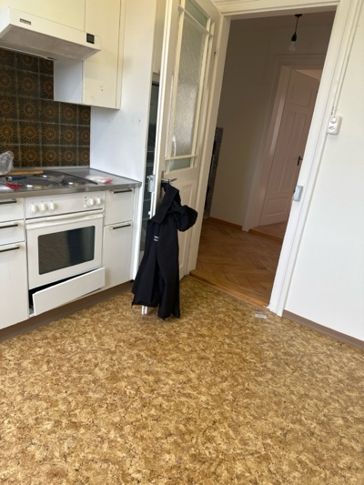 | 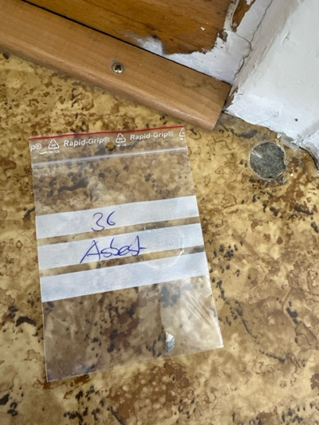
MaP-37 | Küche Haus 34  2. OG  Wand | VM-1  Verputz  Wand |  | 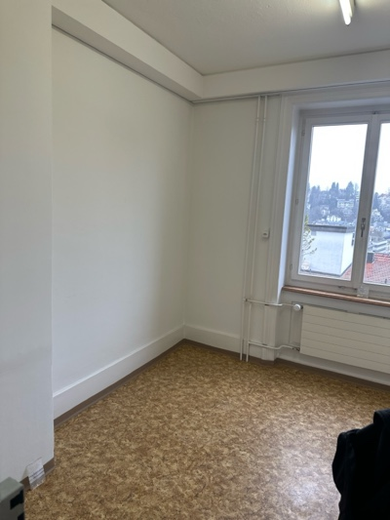 | 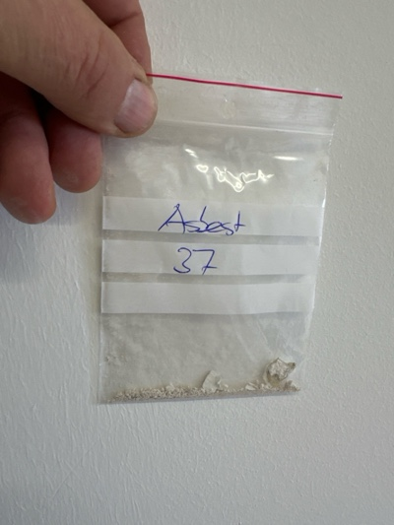
MaP-38 | Küche Haus 34  2. OG  Decke | VM-2  Putz  Decke |  | 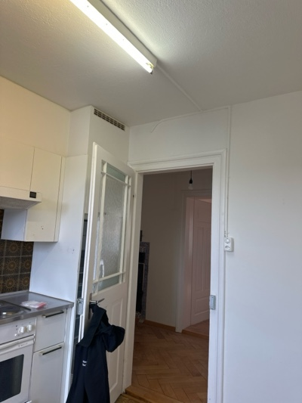 | 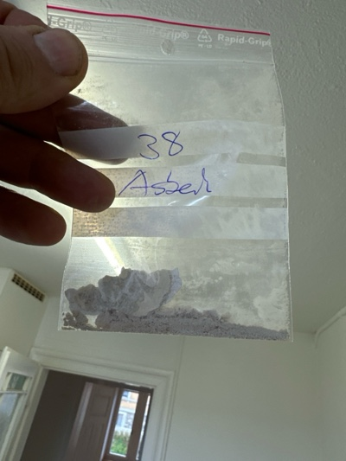
MaP-39 | Bad Haus 34  2. OG  Wand | VM-3  Plattenkleber  Wand |  | 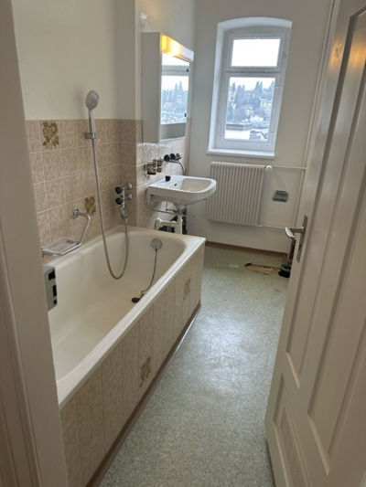 | 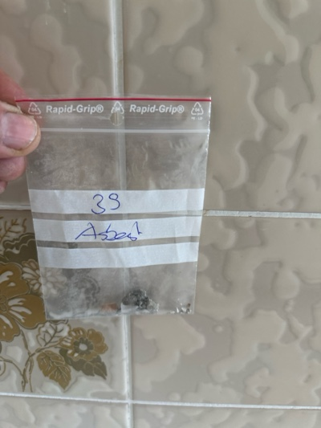
MaP-40 | Bad Haus 34  2. OG  Wand | VM-1  Verputz  Wand |  | 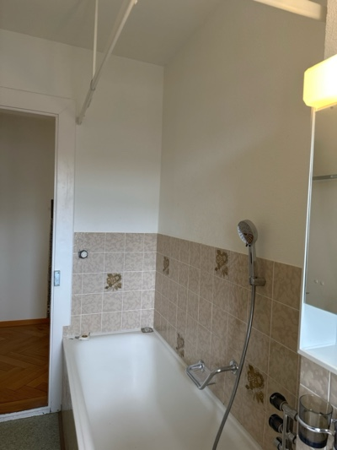 | 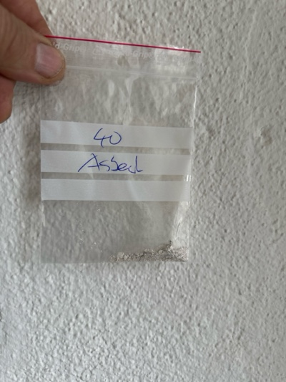
MaP-41 | Bad Haus 34  2. OG  Decke | VM-2  Putz  Decke |  | 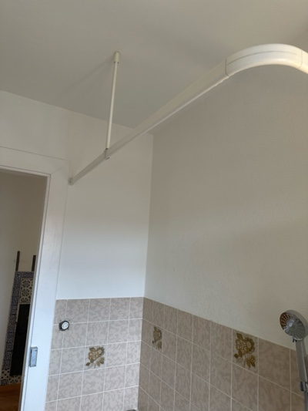 | 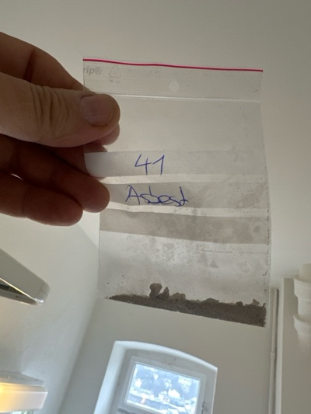
MaP-42 | Bad Haus 34  2. OG  Boden | VM-16  (elastische) Bodenbeläge  Boden |  | 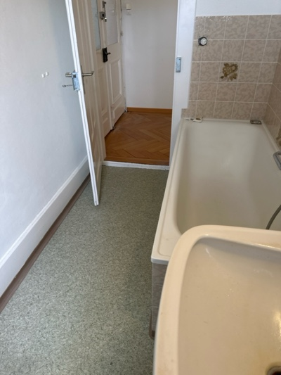 | 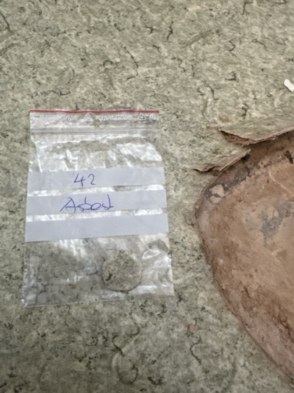
MaP-43 | Gang Haus 34  2. OG  Wand | VM-34  Plattenkleber  Wand |  | 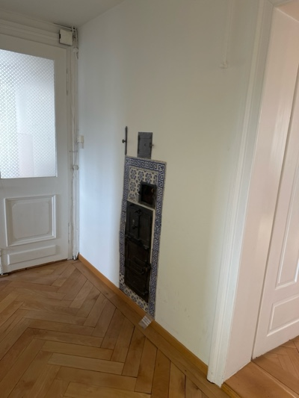 | 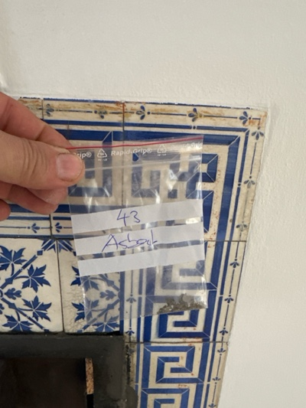
MaP-44 | Gang Haus 34  2. OG  Wand | VM-1  Verputz  Wand |  | 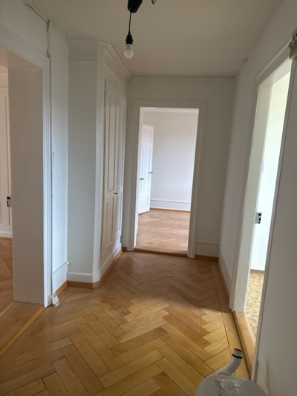 | 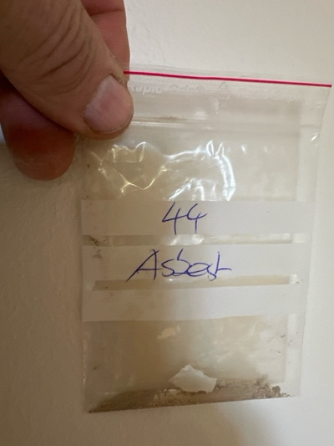
MaP-45 | Gang Haus 34  2. OG  Decke | VM-2  Putz  Decke |  | 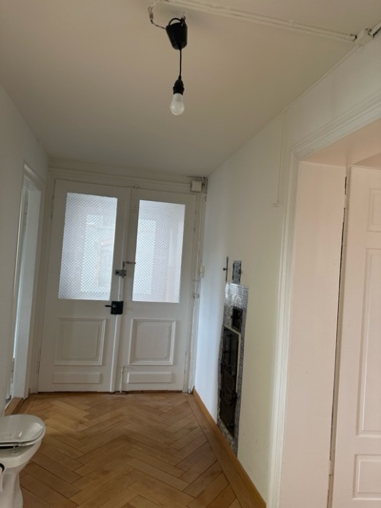 | 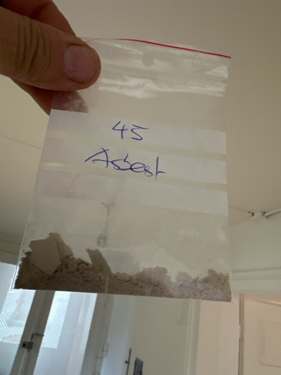
MaP-46 | Wohnzimmer Haus 34  2. OG  Decke | VM-2  Putz  Decke |  | 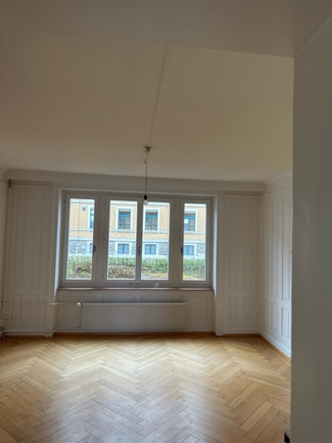 | 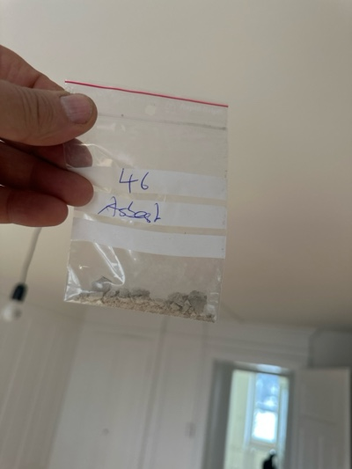
MaP-47 | Wohnzimmer Haus 34  2. OG  Wand | VM-1  Verputz  Wand |  | 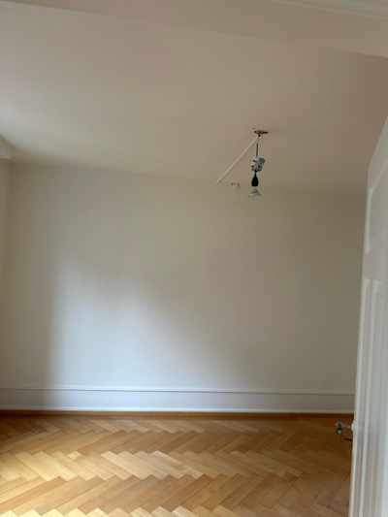 | 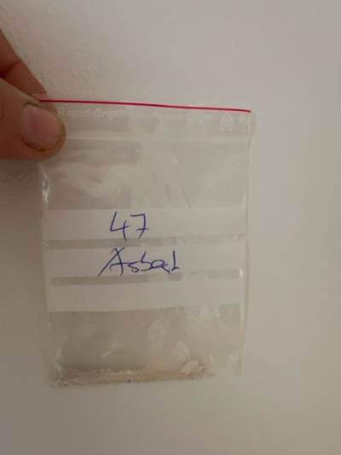
MaP-48 | Treppenhaus Nr. 34  EG - 4. OG  Wand | VM-1  Verputz  Wand |  | 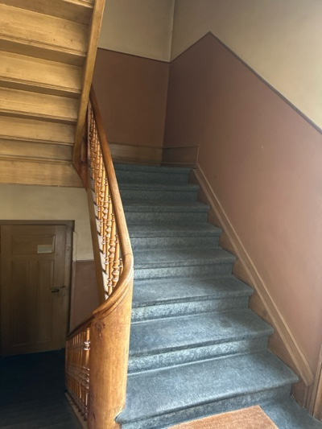 | 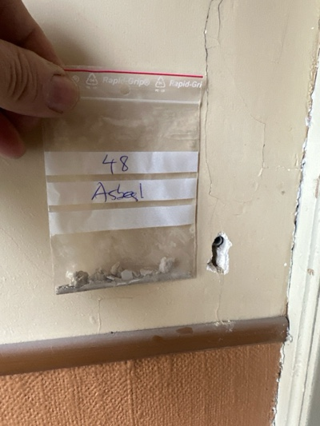
MaP-49 | Treppenhaus Nr. 34  EG - 4. OG  Wand | VM-17  Klebstoffe  Wand |  | 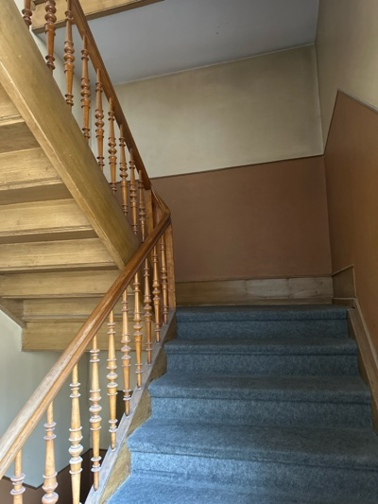 | 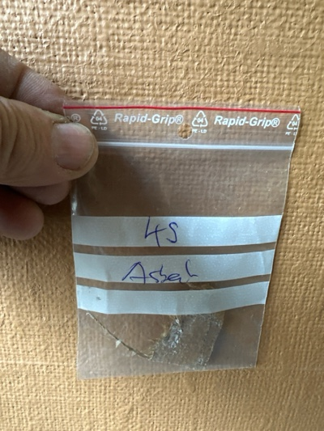
MaP-50 | Treppenhaus Nr. 34  EG - 4. OG  Decke | VM-2  Putz  Decke |  | 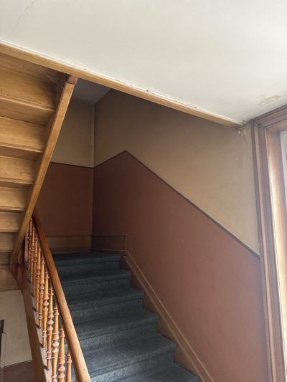 | 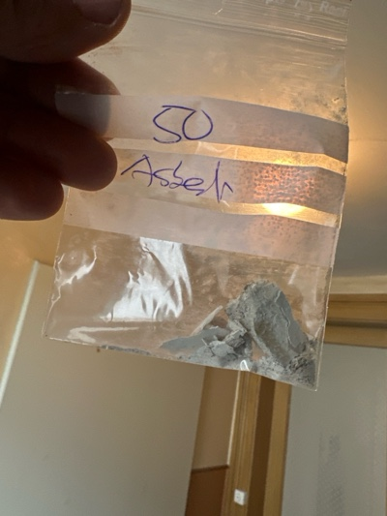
MaP-51 | Treppenhaus Nr. 34  EG - 4. OG  Boden | VM-18  (elastische) Bodenbeläge  Boden |  | 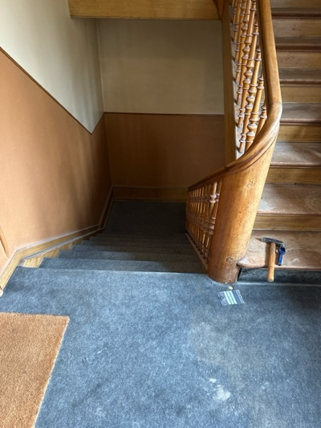 | 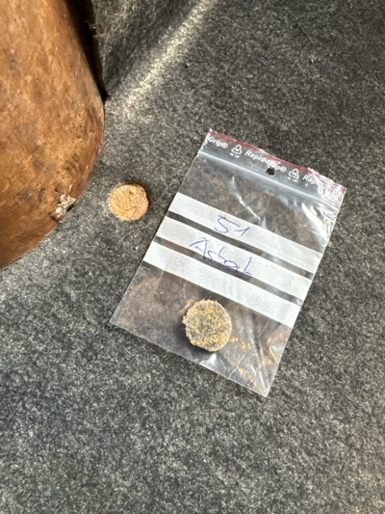
MaP-52 | Estrich Haus 34/ 36  4. OG  Decke | VM-2  Putz  Decke |  | 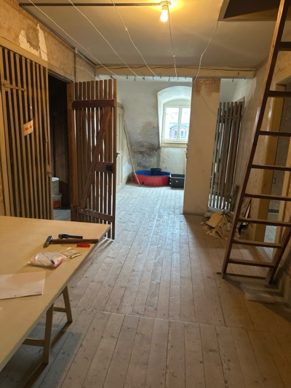 | 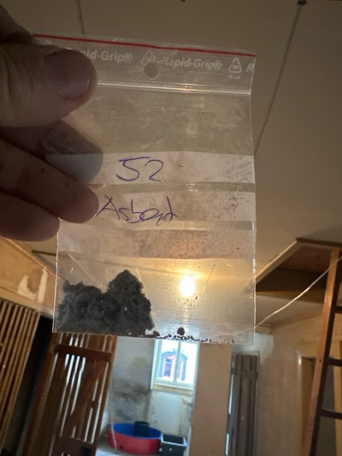
MaP-53 | Estrich Haus 34/ 36  4. OG  Wand | VM-1  Verputz  Wand |  | 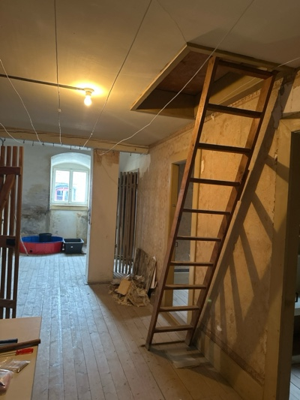 | 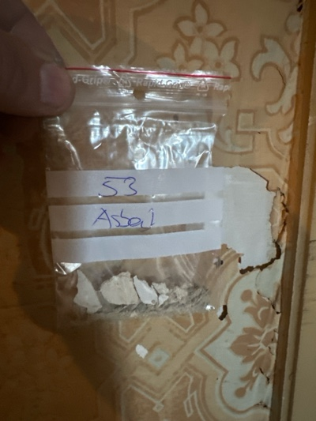
MaP-54 | Küche Haus 36  2. OG  Wand | VM-3  Plattenkleber  Wand |  | 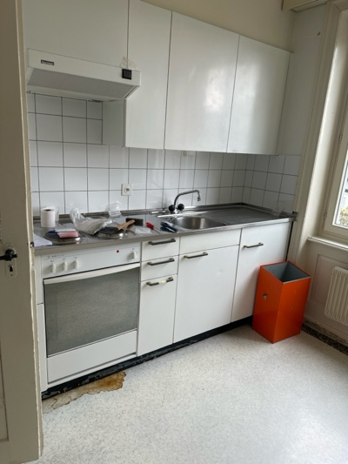 | 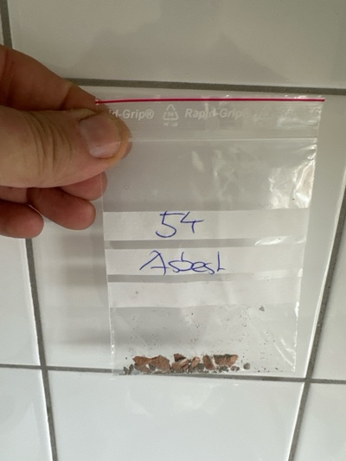
MaP-55 | Küche Haus 36  2. OG  Wand | VM-1  Verputz  Wand |  | 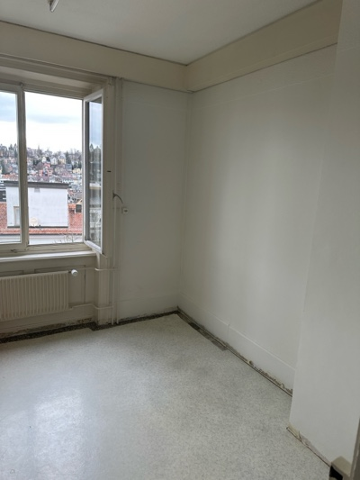 | 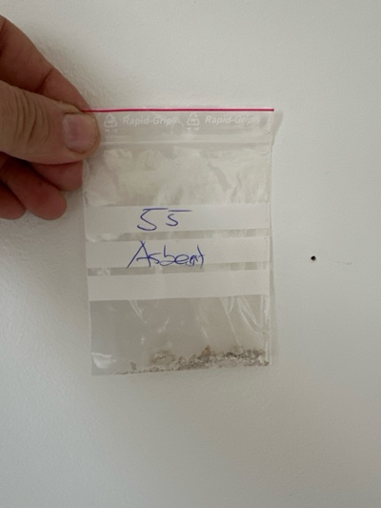
MaP-56 | Küche Haus 36  2. OG  Decke | VM-2  Putz  Decke |  | 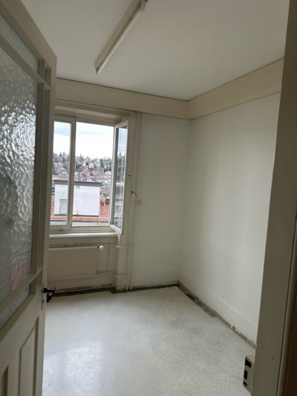 | 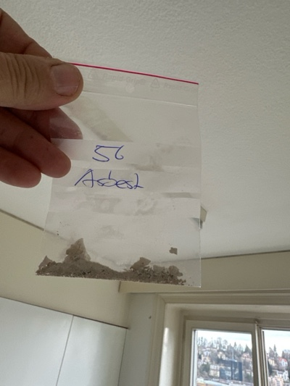
MaP-57 | Küche Haus 36  2. OG  Boden | VM-19  (elastische) Bodenbeläge  Boden |  | 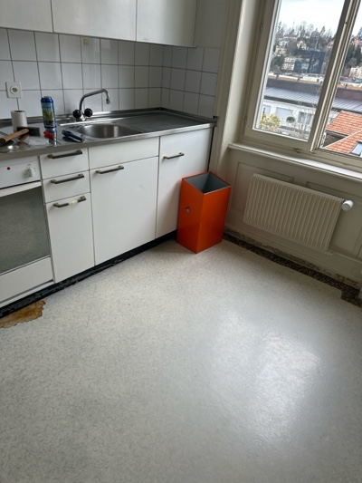 | 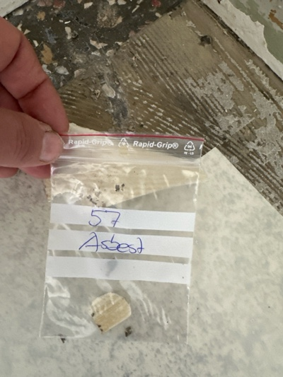
MaP-58 | Bad Haus 36  2. OG  Wand | VM-29  Plattenkleber  Wand |  | 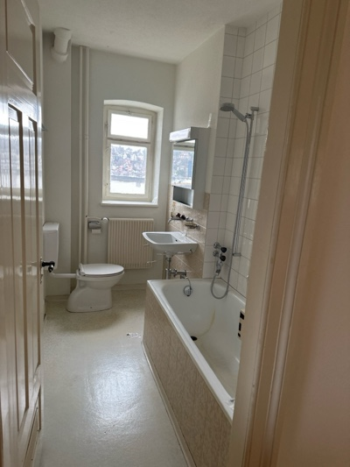 | 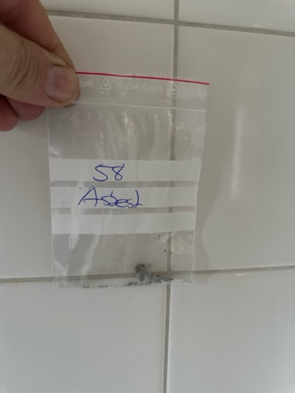
MaP-59 | Bad Haus 36  2. OG  Boden | VM-20  (elastische) Bodenbeläge  Boden |  | 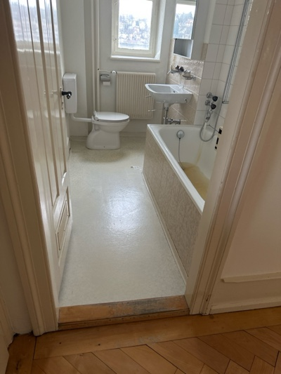 | 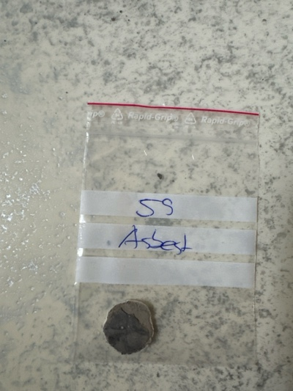
MaP-60 | Bad Haus 36  2. OG  Wand | VM-30  Plattenkleber  Wand |  | 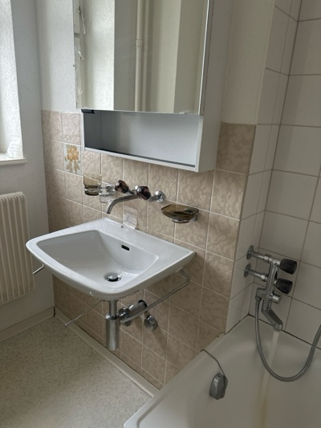 | 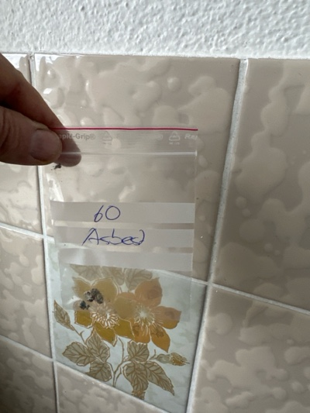
MaP-61 | Bad Haus 36  2. OG  Wand | VM-1  Verputz  Wand |  | 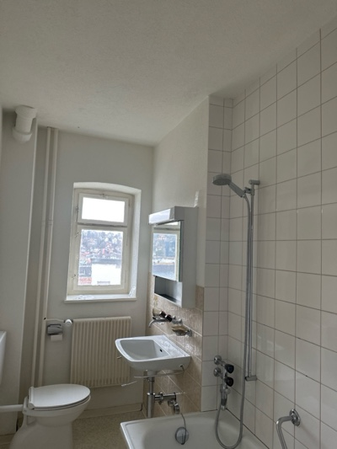 | 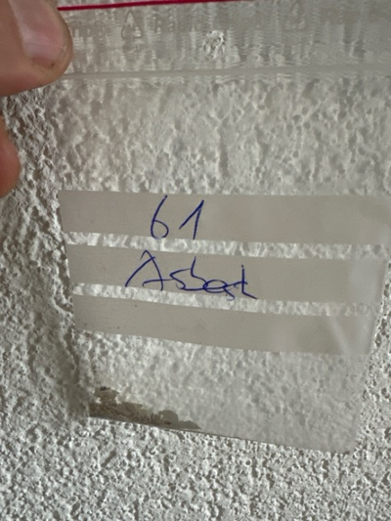
MaP-62 | Bad Haus 36  2. OG  Decke | VM-2  Putz  Decke |  | 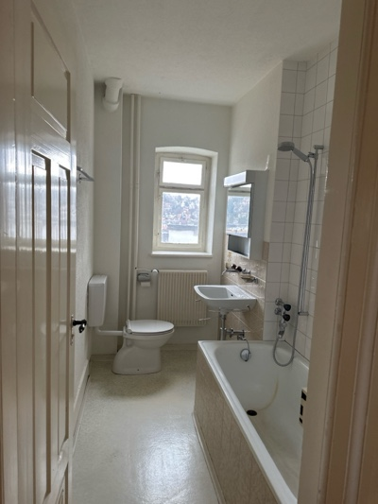 | 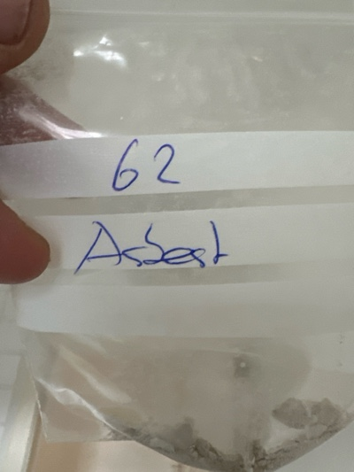
MaP-63 | Gang Haus 36  2. OG  Wand | VM-1  Verputz  Wand |  | 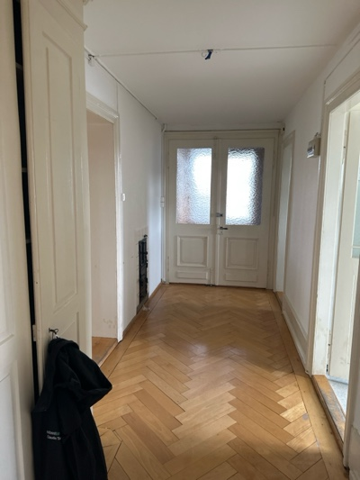 | 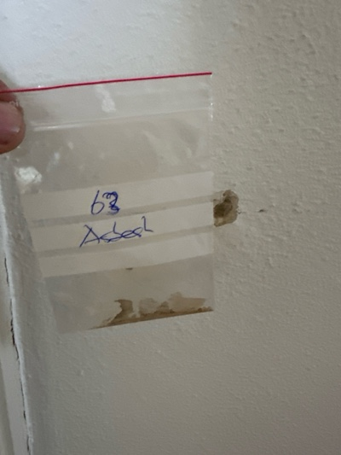
MaP-64 | Gang Haus 36  2. OG  Wand | VM-31  Plattenkleber  Wand |  | 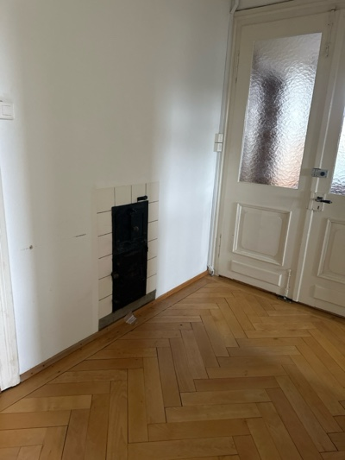 | 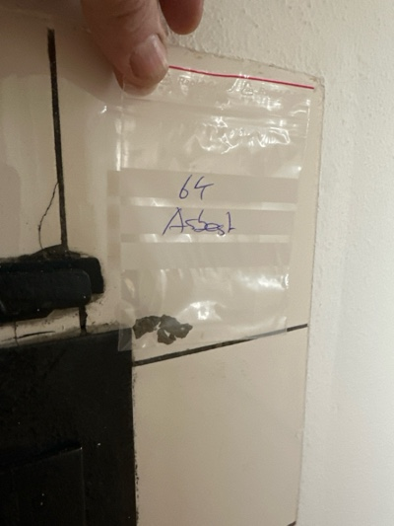
MaP-65 | Gang Haus 36  2. OG  Decke | VM-2  Putz  Decke |  | 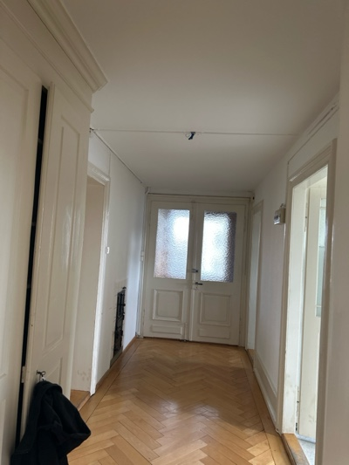 | 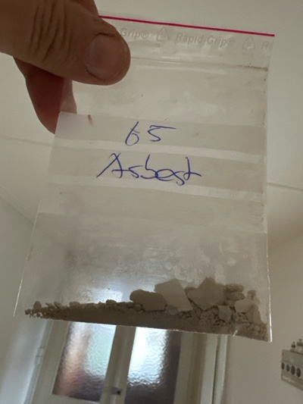
MaP-66 | Wohnzimmer Haus 36  2. OG  Decke | VM-2  Putz  Decke |  | 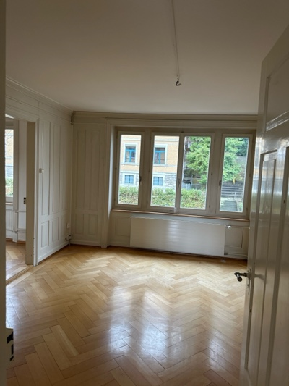 | 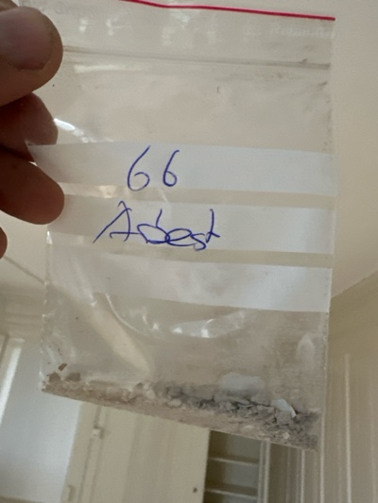
MaP-67 | Wohnzimmer Haus 36  2. OG  Wand | VM-1  Verputz  Wand |  | 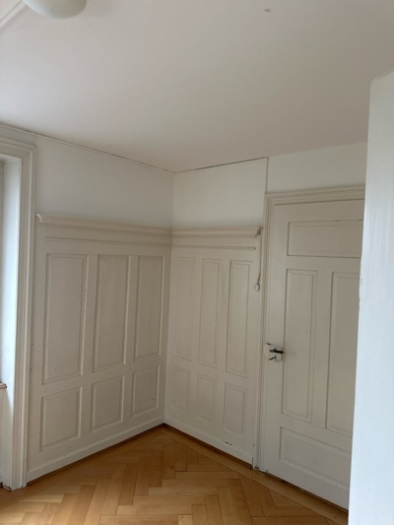 | 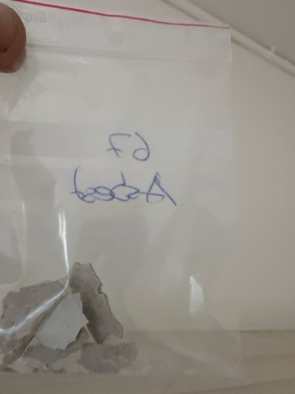
MaP-68 | Treppenhaus Nr. 36  EG - 4. OG  Boden | VM-21  (elastische) Bodenbeläge  Boden |  | 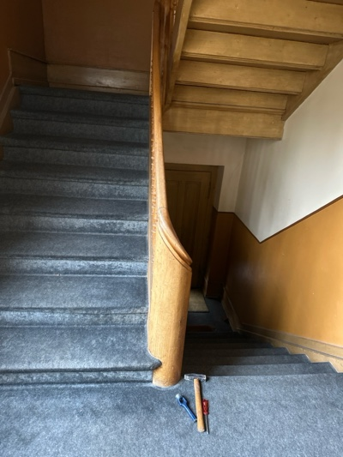 | 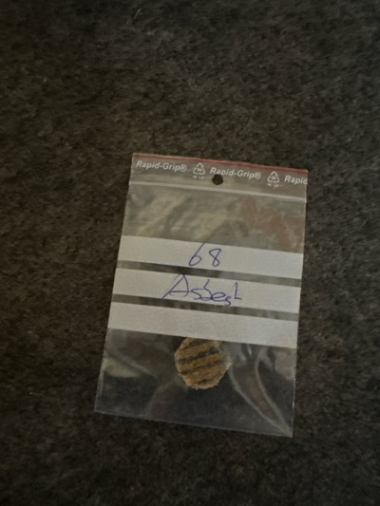
MaP-69 | Treppenhaus Nr. 36  EG - 4. OG  Wand | VM-1  Verputz  Wand |  | 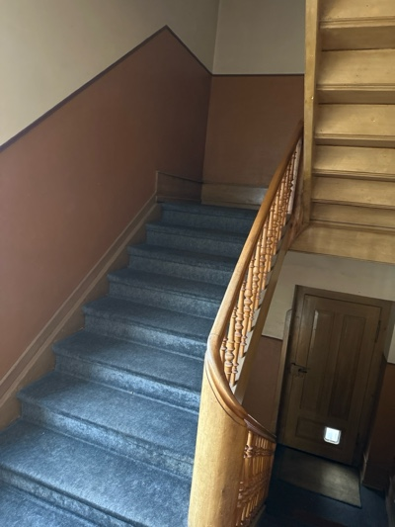 | 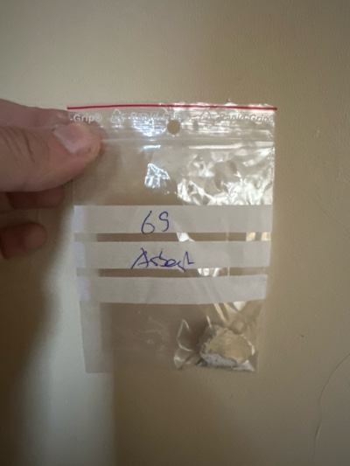
MaP-70 | Treppenhaus Nr. 36  EG - 4. OG  Wand | VM-22  Klebstoffe  Wand |  | 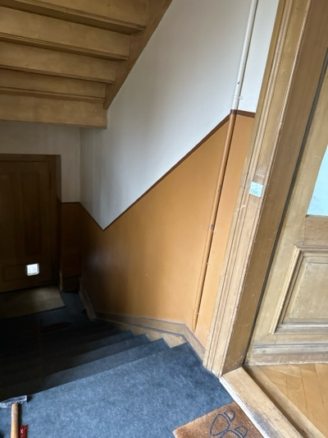 | 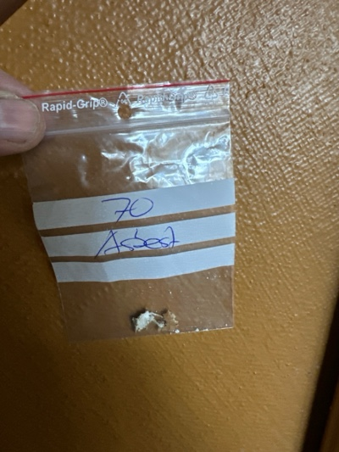
MaP-71 | Treppenhaus Nr. 36  EG - 4. OG  Decke | VM-2  Putz  Decke |  | 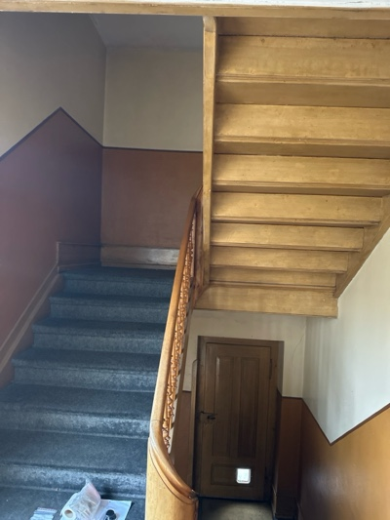 | 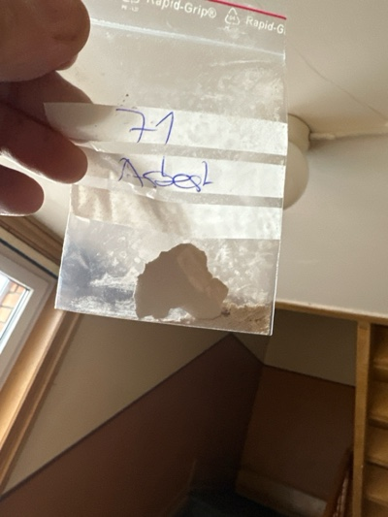
MaP-72 | Küche Haus 36  1. OG  Wand | VM-3  Plattenkleber  Wand |  | 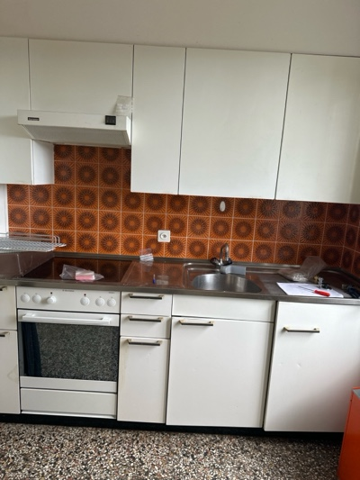 | 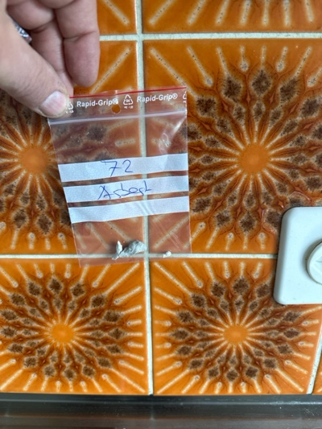
MaP-73 | Küche Haus 36  1. OG  Wand | VM-1  Verputz  Wand |  | 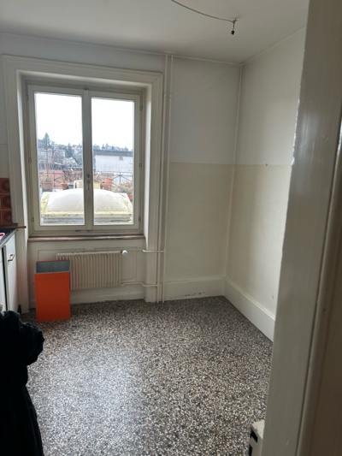 | 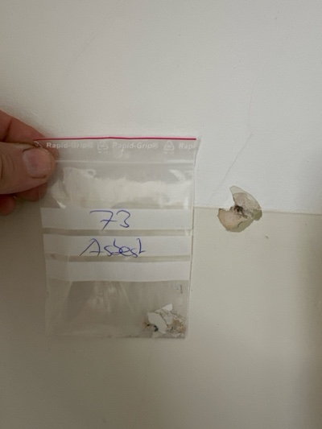
MaP-74 | Küche Haus 36  1. OG  Decke | VM-2  Putz  Decke |  | 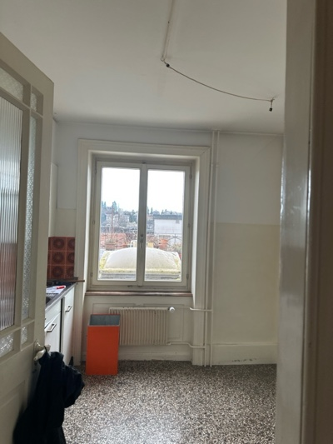 | 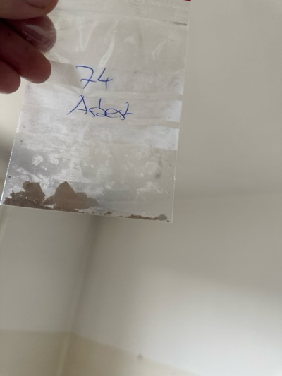
MaP-75 | Küche / Gang Haus 36  2. OG  Wand | VM-28  Plattenkleber  Wand |  | 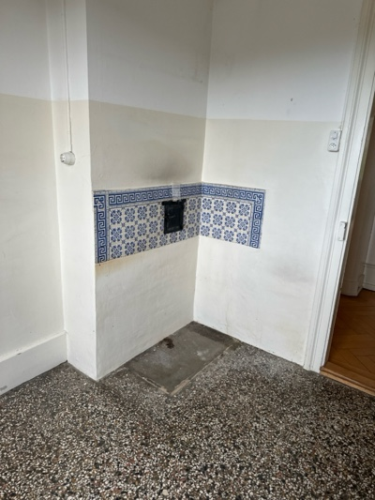 | 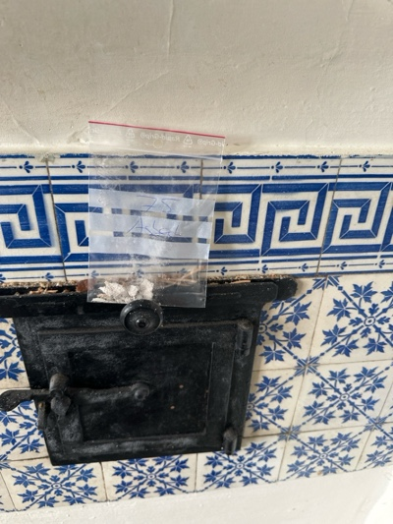
MaP-76 | Bad Haus 36  1. OG  Wand | VM-3  Plattenkleber  Wand |  | 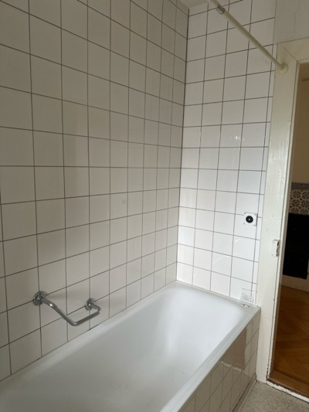 | 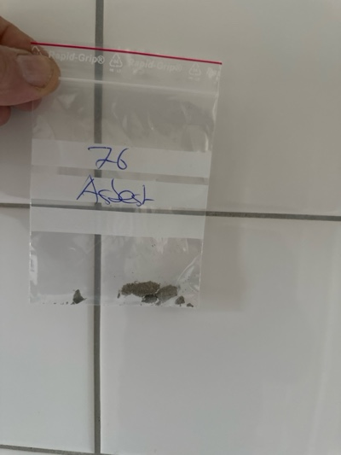
MaP-77 | Bad Haus 36  1. OG  Wand | VM-1  Verputz  Wand |  | 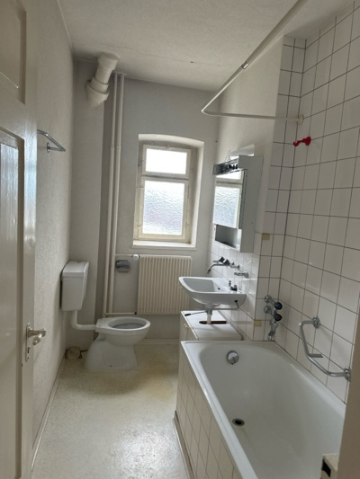 | 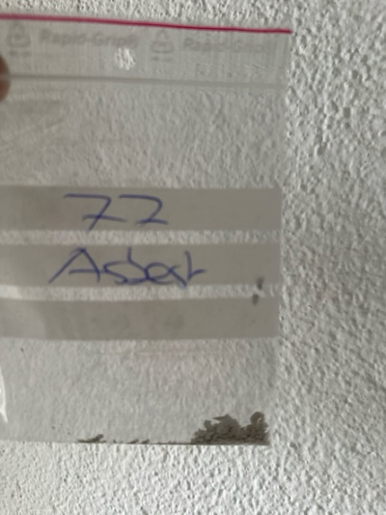
MaP-78 | Bad Haus 36  1. OG  Decke | VM-2  Putz  Decke |  | 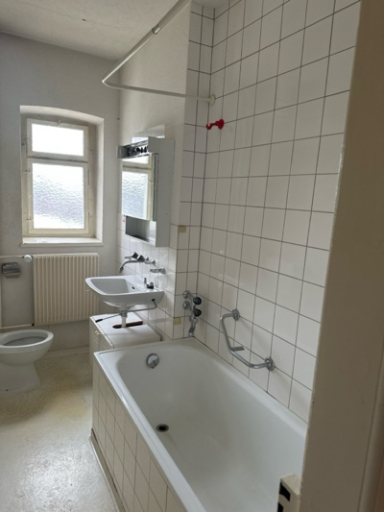 | 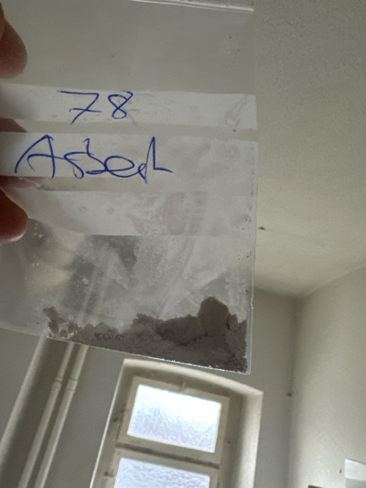
MaP-79 | Bad Haus 36  1. OG  Boden | VM-23  (elastische) Bodenbeläge  Boden |  | 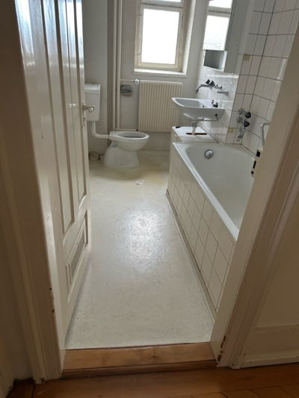 | 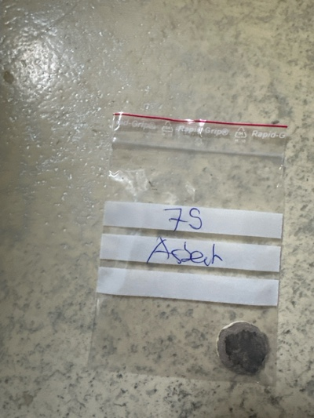
MaP-80 | Gang Haus 36  1. OG  Decke | VM-2  Putz  Decke |  | 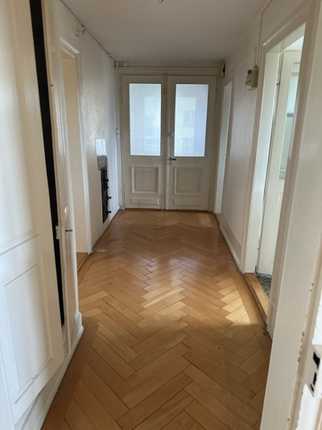 | 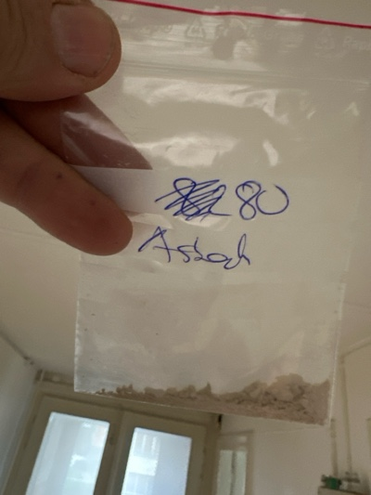
MaP-81 | Gang Haus 36  1. OG  Wand | VM-1  Verputz  Wand |  | 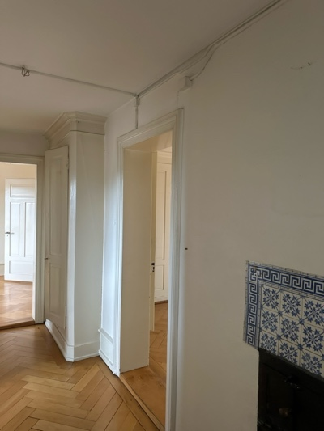 | 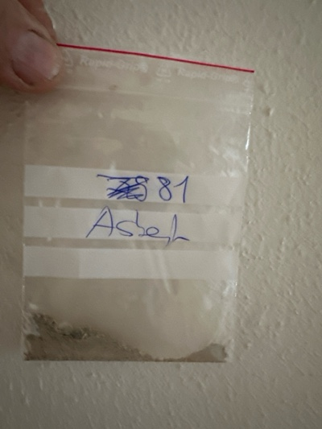
MaP-82 | Wohnzimmer Haus 36  1. OG  Wand | VM-1  Verputz  Wand |  | 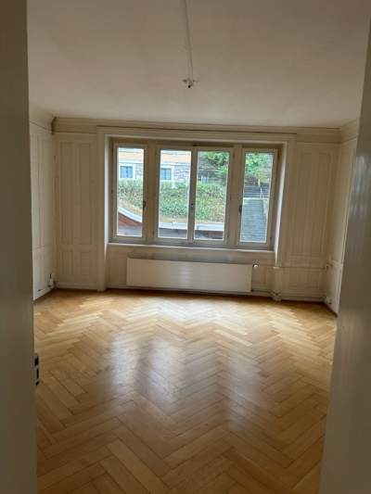 | 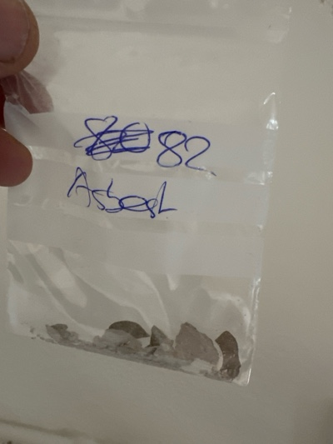
MaP-83 | Wohnzimmer Haus 36  1. OG  Decke | VM-2  Putz  Decke |  | 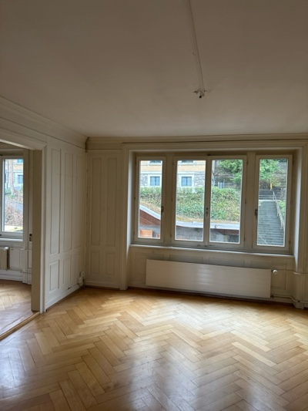 | 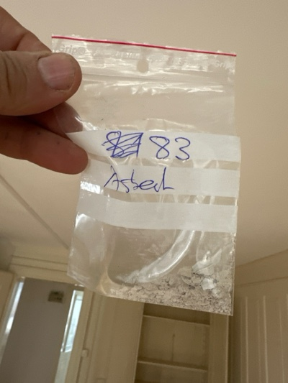
VB-1 | Atelier  Kellergeschoss  Wand | VM-11  Faserzement  Elektrotableau |  | 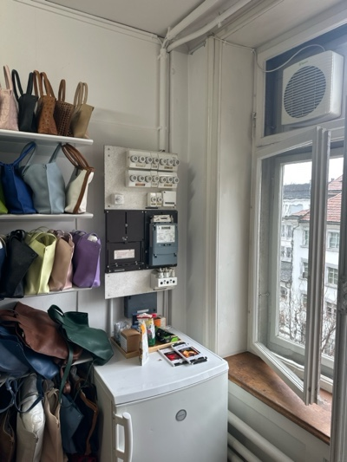 | 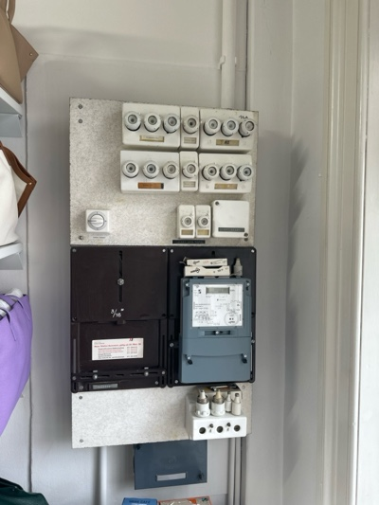
VB-2 | Gang  Kellergeschoss  Elektrotableau | VM-13  Faserzement  Elektrotableau |  | 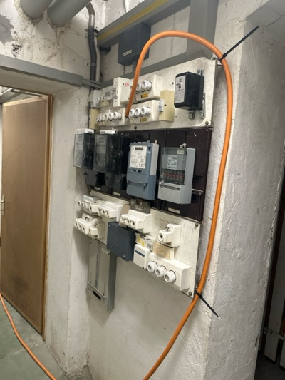 | 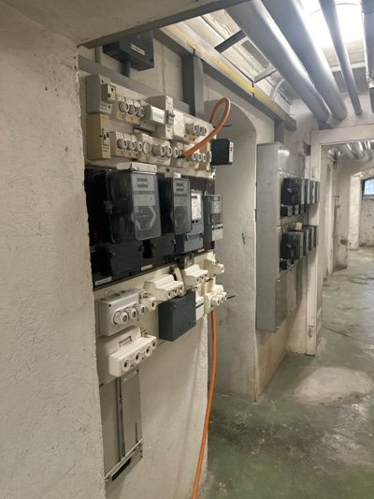
VB-3 | Gang  Kellergeschoss  Wand | VM-14  Asbestkarton  Wand |  | 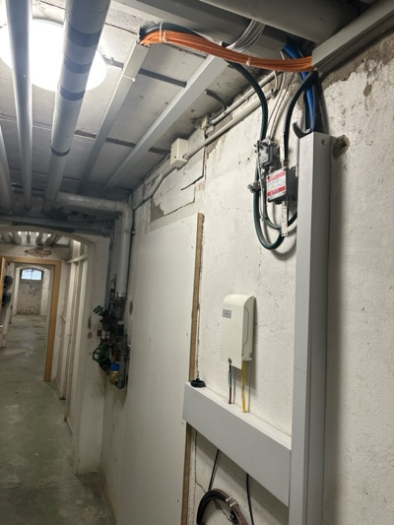 | 